Universidad Tecnológica Nacional
Regional Buenos Aires
Cátedra de Proyecto
2014

Proyecto:
“E.P.A. Estamos para ayudarlo”

Número de Equipo: G401
Integrantes Equipo de Proyecto

Legajo | Nombre | E-Mail
138.167-2 | BENITEZ, PATRICIO DANIEL | pdanibenitez91@gmail.com
137.032-7 | BICHMAN, JULIANA VERÓNICA | juliana.bichman@gmail.com
115.472-2 | MUSSARI, PABLO ALEJANDRO | pablomussari@gmail.com
137.192-7 | OTERO, SANTIAGO ALEX | fos.alex@gmail.com
137.239-7 | VILLAMIL, PATRICIA EUGENIA | pvillamil25@gmail.com

Profesores:
Director de Cátedra: Lic. Carlos Tomassino
Profesor a cargo del curso: Lic. Roberto Eribe
Auxiliar a cargo del proyecto: Ing. Sebastián Valdés
Controller: Ing. Gabriela Salem

ÍNDICE
Contenido
GLOSARIO 6
Historial de Revisión (comprende todo el ciclo de vida del proyecto) 7
Acta de Constitución del Proyecto: 8
Objetivos del Proyecto 8
Funcionalidades 8
Beneficios al Negocio 9
Entregables del Proyecto 9
Autoridad y Responsabilidad del Project Manager 10
Enfoque de Implementación 10
Plan a Alto Nivel 10
Presupuesto 10
Riesgos Identificados 10
Supuestos 10
Restricciones 10
Plan de gestión del proyecto 10
Objetivo del Trabajo 10
Resumen Ejecutivo 10
Objetivo del Proyecto 10
Vista General del Proyecto 10
Descripción del Alcance 10
Aplicación WEB: 10
Estimación de tiempos 10
Estructura de desglose de trabajo (WBS). 10
Cronograma de Trabajo 10
Plan de Recursos Humanos 10
Organización general del Proyecto 10
Roles que intervienen en el Proyecto 10
Matriz de Roles y Responsabilidades 10
Matriz de Asignación de Responsabilidades 10
Esfuerzo (horas hombre) en el proyecto 10
Estimación de costos 10
Plan de Comunicaciones 10
Matriz de Comunicaciones del proyecto. 10
Matriz de Modo de Comunicación del Proyecto 10
Plan de Riesgos 10
Gestión de Cambios 10
Organización y responsabilidades 10
Identificación de cambios 10
Control de cambios 10
Informes de gestión de cambios 10
Análisis de Factibilidad 10
Documentación General del proyecto 10
Arquitectura: 10
Objetivo del Documento 10
Modelo de Dominio 10
Capas de Arquitectura 10
Diagrama de Arquitectura 10
Frameworks / Componentes utilizados 10
Infraestructura tecnológica 10
Patrones 10
Sistemas Interactivos 10
Patrones creacionales 10
Patrones estructurales 10
Patrones de comportamiento 10
Especificación de requerimientos: 10
Objetivo del Documento 10
Principios Generales de las Interfaces 10
Interfaces de usuario 10
Menú principal y otras pantallas de usuario 10
Diagrama de navegabilidad 10
Prototipo de pantallas 10
Interfaces con otros Sistemas 10
Interfaces de hardware 10
Interfaces de comunicación 10
Operación 10
Requerimientos de adaptación del lugar 10
Características del usuario 10
Suposiciones y Dependencias 10
Requerimientos Funcionales 10
Requerimientos No Funcionales 10
Casos de Uso WEB 10
Caso de Uso 10
ABM Mapas 10
Caso de Uso 10
ABM Productos 10
Caso de Uso 10
ABM Promociones 10
Caso de Uso 10
Ingresar al sistema (Web) 10
Caso de Uso 10
Registrar Usuario 10
Ingresar al Sistema (Mobile) 10
Caso de Uso 10
Compartir Listas de Compra 10
Caso de Uso 10
ABM Listas de Compra 10
Caso de Uso 10
Recupero de Clave 10
Caso de Uso 10
Activar modo de uso por voz 10
Caso de Uso 10
Gestionar Mapas 10
Caso de Uso 10
Notificar Cercanía a Supermercado 10
Caso de Uso 10
Consultar Información de Producto 10
Caso de Uso 10
Mostrar Estadísticas 10
Caso de Uso 10
Recorrer Supermercado 10
Caso de Uso 10
Notificar Promociones de un Supermercado 10
Caso de Uso 10
Uso modo por voz 10
Caso de Uso 10
Comprar 10
Caso de Uso 10
Enviar Correo Electrónico 10
Caso de Uso 10
Manejar Error 10
Matriz de trazabilidad de requerimientos 10
Trazabilidad de Componentes 10
Codificación 10
Códigos de Interfaz de Usuario 10
Códigos de Mensaje 10
Códigos de Email 10
Diagrama de Actividad 10
Diagrama de Estado 10
Diagrama de Clases 10
Diagrama de Relación-Entidad 10
Plan de Pruebas 10
Objetivos 10
Alcance Funcional del Testing 10
Estrategia del Testing 10
Descripción de las pruebas a realizar: 10
Definición de Criterios 10
Ambiente de Testing 10
Riesgos de Testing 10
Planilla de casos de Prueba 10
Diccionario de datos 10
Plan de Ejecución del Proyecto 10
Organización Inicial: 10
Relevamiento: 10
Análisis: 10
Armado de presentación: 10
Ejecución: 10
Implementación: 10
Seguimiento y Control del Proyecto: 10
Cierre de proyecto: 10
Cierre del proyecto 10
Acta de cierre de Proyecto 10
Objetivo 10
Descripción del Proyecto 10
Resumen del Proyecto 10
Lecciones Aprendidas 10
Análisis de Performance del Proyecto 10
Riesgos y Problemas / Asunto 10
Defectos de calidad 10
Gestión del Proyecto 10
Otras áreas y aspectos evaluados 10
Comentarios Adicionales 10
Aprobaciones: 10
Anexo I: Diagrama de GANTT 10
Anexo II: Documento de estimación de costos 10
Estado de Resultados 10
Ingresos 10
Gastos 10
Recursos Humanos 10
Inversiones 10
Amortizaciones 10
Anexo III: Informe de estudio de mercado 10

GLOSARIO
QR: Un código QR (quick response code, «código de respuesta rápida») es un módulo útil para almacenar información en una matriz de puntos o un código de barras bidimensional
NFC: “Comunicación de Campo Cercano”. Es una tecnología de comunicación inalámbrica, de corto alcance y alta frecuencia que permite el intercambio de datos entre dispositivos.
TAG: es una marca con clase que delimita una región en los lenguajes basados en XML.
TNA: Tasa Nominal Anual.

Historial de Revisión (comprende todo el ciclo de vida del proyecto)

Fecha | Versión | Descripción | Autor
30/04/2014 | 1.0 | Acta de Constitución de Proyecto | Patricio Benitez, Pablo Mussari, Alex Otero, Patricia Villamil, Juliana Bichman
11/05/2014 | 1.1 | Modificaciones del documento de acuerdo a correcciones | Patricio Benitez, Patricia Villamil, Juliana Bichman
15/05/2014 | 1.2 | Modificaciones del documento de acuerdo a correcciones | Patricio Benitez, Patricia Villamil, Juliana Bichman
20/05/2013 | 1.3 | Modificaciones del documento de acuerdo a correcciones | Patricio Benitez, Patricia Villamil, Juliana Bichman
29/05/2014 | 1.4 | Matriz de Roles y Responsabilidades,  Matriz de Comunicaciones,  Informe de Análisis de Riesgos,  Informe de Análisis de Mercado,  Estimación de Costos | Patricio Benitez, Patricia Villamil, Juliana Bichman
05/06/2014 | 1.5 | Informe de factibilidad técnica, económica y operativa. | Patricio Benitez, Patricia Villamil, Juliana Bichman
12/06/2014 | 1.6 | Modificaciones del documento de acuerdo a correcciones | Patricio Benitez, Patricia Villamil, Juliana Bichman
18/06/2014 | 1.7 | WBS, Esfuerzo en horas hombre del proyecto, Plan de ejecución del Proyecto | Patricio Benitez, Patricia Villamil, Juliana Bichman
03/07/2014 | 1.8 | Modificaciones del documento de acuerdo a correcciones | Patricio Benitez, Patricia Villamil, Juliana Bichman
20/11/2014 | 2.0 | Confección de documentación final | Patricio Benitez, Patricia Villamil, Juliana Bichman

Acta de Constitución del Proyecto:
“E.P.A.: ESTAMOS PARA AYUDARLO”



Objetivos del Proyecto
Los objetivos del presente proyecto son:

- Ayudar a personas con discapacidades diferentes a realizar sus compras en grandes supermercados, a través del uso del celular mediante lectura de códigos QR y etiquetas NFC.

- Sistematizar y disminuir el tiempo insumido en realizar compras, indicando el camino más corto

- Ayudar a los consumidores a ahorrar en sus compras, brindando información de promociones vigentes en el establecimiento y precios cuidados.

- Brindar a los supermercados una herramienta para simplificar la atención a clientes; mediante una mejor señalización de los productos en las góndolas, para posibilitar a los usuarios encontrar rápidamente sus productos. También, brindando información sobre los productos, con el fin de que el usuario elija aquellas marcas más convenientes en base a las sugerencias de la aplicación.

- Proveer a los usuarios información útil sobre sus compras tales como la sumatoria de su compra actual, historial de compras realizadas, estadísticas sobre los últimos productos comprados, entre otros.

Funcionalidades

- Crear y compartir listas de compras:
Un usuario podrá definir una lista de productos que desea comprar. Tendrá la posibilidad de compartir esa lista con alguna persona de su círculo que tenga instalada la aplicación, de manera que la puedan editar en conjunto o realizar la compra.

- Notificar al usuario por proximidad a un punto de venta o sucursal:
Cuando el usuario tenga una lista cargada y se encuentre cerca de un supermercado, la aplicación generará una alerta notificándole y le consultará si desea realizar la compra en ese momento.

- Descargar mapas de supermercados:
La aplicación permitirá la descarga de mapas de los supermercados que estén disponibles. Eso será posible mediante: a) fuera del supermercado: en este caso el usuario podrá descargarse los mapas antes de ir al supermercado a través de Internet; b) dentro del supermercado: el usuario acercará su dispositivo móvil al TAG o sacará una foto al código QR que se encontrará en la entrada del supermercado, el cual descargará el mapa.

- Proveer modos de accesibilidad:
La aplicación proveerá dos modos de uso interactivos: por un lado, oral y auditivo; por otro, táctil. Esta funcionalidad permitirá a los usuarios con discapacidades diferentes poder realizar las compras de manera más simple.

- Ayudar a comprar en supermercado:
Al ingresar al supermercado y escanear el TAG apropiado (esto último solo si todavía no se descargó el mapa), la aplicación permitirá elegir alguna lista de compra existe o generar una lista on-demand (a partir de lectura de QR/NFC de los productos) y generará el camino óptimo a realizar dentro del supermercado para obtener los productos ingresados oportunamente.

- Identificar productos:
Mediante la lectura del TAG o la foto del QR, el usuario podrá conocer que producto es, cual es su valor y una breve descripción del mismo. Esta funcionalidad orientará aún más a las personas con discapacidades.

- Consultar precios cuidados:
Se le mostrará al usuario, en el momento en que hace las compras, los precios que pertenecen a los precios cuidados por el estado nacional.

- Consultar promociones:
El usuario podrá conocer cuáles son las promociones vigentes del supermercado.

- Totalizar precios de productos:
Una vez realizada la compra, el usuario podrá conocer el total a abonar en el caso de que la lista sea a pedido.

- Visualizar estadísticas de usuario:
La aplicación guardará historiales de compras e información extra y mostrará al usuario distintas estadísticas como historial de productos comprados, entre otros.

Beneficios al Negocio
Los potenciales clientes de esta aplicación son los hipermercados de la Argentina ya que mediante la implementación y uso de esta aplicación, se verán beneficiados en:
- Aumentar las ventas.
- Mejorar la atención al cliente.
- Atraer nuevos clientes.
- Optimizar tiempos en línea de caja. Esto es, disminución en el cobro de la compra ya que el usuario a través de la aplicación conoce el valor total a pagar.
- Proporcionar mayor información sobre sus productos. Eso será posible a través de la lectura de los TAGs. Los clientes podrán indicar información sobre promociones o acciones comerciales (Ej: llevando 2 productos iguales el tercero te sale gratis) de sus productos y de esta forma aumentar el consumismo de los usuarios.

Entregables del Proyecto
A continuación se detallan los entregables:

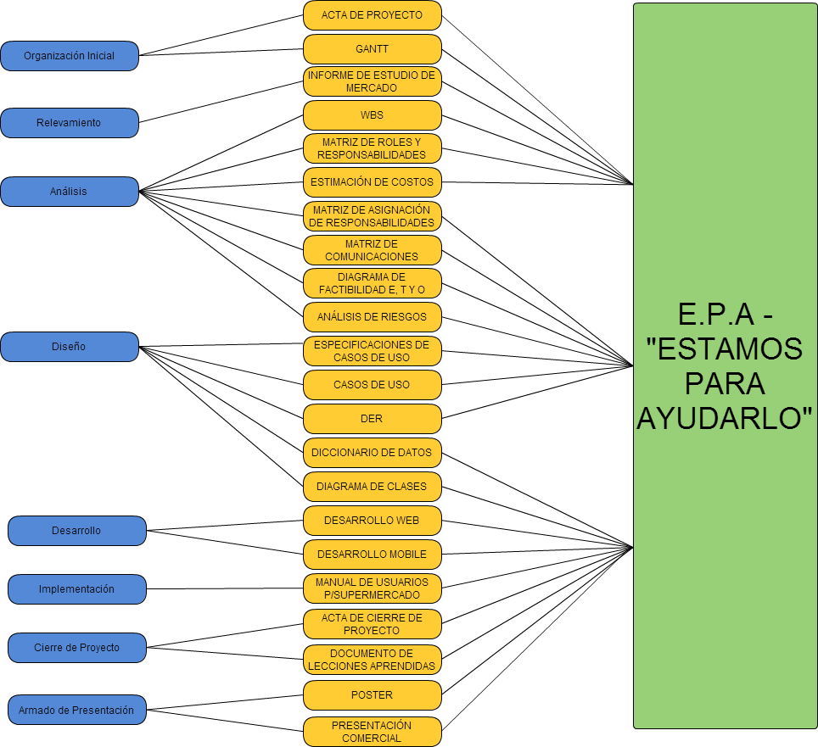
Aclaraciones:
- En el desarrollo Web y Mobile se estarán haciendo entregas de cada uno de los módulos estimados en el Gantt.
- Diagrama de Factibilidad E, T y O significa diagrama de factibilidad económica, técnica y operativa.

Autoridad y Responsabilidad del Project Manager
A continuación se definen autoridad y responsabilidad del PM, en diversos aspectos:

- Recursos Humanos: el PM deberá definir descripción y responsabilidades de puestos. Será quién determine si se necesita modificar algún puesto dentro del equipo de trabajo. En caso de tener que contratar a algún recurso más, el PM decidirá sobre quién de los reclutados deberá cubrir el puesto.

- Presupuesto: el PM se encargará de analizar la información que brindan los presupuestos y tomará decisiones al respecto. Aprobará inversiones, hardware y tecnología necesaria para la correcta realización del proyecto.

- Comunicaciones: el PM será el interlocutor dentro del equipo de trabajo. Será el responsable de mantener a todos los integrantes del equipo de trabajo informados, por lo tanto deberá establecer medios de comunicación entre los mismos.

- Planificación: este es un aspecto clave para la gestión del proyecto, y es una de las funciones más importantes del PM. Consiste en estimar tiempos, recursos y esfuerzos para las tareas del proyecto, con el fin de cumplir los objetivos de la manera más eficaz. El PM realizará el análisis y estimación para todas las tareas, y decidirá qué recursos asigna a cada una y su duración. Fijará las dependencias entre tareas. A su vez fijará las fechas de entrega de cada hito, y decidirá los tiempos a destinar para desvíos.

- Ejecución y Control: el PM recibirá informes periódicos para controlar la ejecución de la planificación del proyecto y tomar decisiones en caso de desvíos.

- Control de Cambios: el PM debe realizar una evaluación del impacto de los cambios y decidir si los acepta o los rechaza. En caso de aceptar el cambio, debe informarlo y controlar su impacto.

Enfoque de Implementación
El proyecto será desarrollado siguiendo la metodología del Ciclo de vida del Software en Prototipos Incrementales debido a que involucra al cliente más profundamente para adquirir el producto. Hace participar al cliente en las definiciones funcionales de la aplicación.
El mismo se dividirá en las siguientes fases: Relevamiento, Análisis, Diseño, Codificación, Prueba e Implementación.

Plan a Alto Nivel
Se definen los principales Hitos del Proyecto:
- Acta de Proyecto.
- Diagrama Gantt y estructura de desglose de trabajo (WBS).
- Plan de Gestión de Proyecto.
- Especificación funcional. Casos de Uso.
- Arquitectura. Diagrama Entidad-Relación.
- ABM Productos.
- ABM Mapas.
- ABM Promociones.
- Modos de uso de la aplicación (Voz/Táctil).
- Lector NFC y QR.
- Notificaciones.
- Demo de la aplicación.
- Acta de Cierre de Proyecto.

Presupuesto
Para el presente proyecto se tiene estimado un presupuesto para Recursos Humanos de $118.113.
Se podrán visualizar los detalles en la planilla de Estimación de Costos.

Riesgos Identificados
- Falta de conocimiento del cliente: Dado que es un producto innovador y que requiere de mucho análisis, podríamos enfrentarnos a que los potenciales clientes (supermercados) rechacen ayudarnos con la aplicación.
- Tecnologías modernas: No se podrá hacer uso de tecnologías QR/NFC sin antes haber validado correctamente que son necesarias para el proyecto.
- Aparición de competidores: El start-up del proyecto puede demandar mucho tiempo y por eso, podrían surgir competidores.
- Desinterés en incorporar nuevos compradores: Los supermercados podrían no estar interesados en incorporar a las personas discapacitadas como compradores frecuentes.

Supuestos
Supermercado
- El supermercado se encargará de publicar sus propios mapas y actualizarlos en caso de modificación de la disposición de sus góndolas. Asimismo, subir la información referida a los descuentos vigentes en cada sucursal y modificaciones en los precios de productos. Todo esto se desarrollará en la aplicación web.

Usuario

- El dispositivo móvil deberá contar con una cámara de fotos de 5 megapixeles o mayor, una aplicación para leer códigos QR y un lector NFS.

- El usuario deberá tener GPS integrado en su dispositivo móvil y habilitado en todo momento para poder utilizar las funciones de georreferenciación.

Restricciones
- El usuario deberá contar con un teléfono móvil que utilice el Sistema Operativo Android en su versión 2.3 o mayor.

- El dispositivo móvil requiere acceso a Internet.

- Para la carga de mapas y productos el supermercado deberá utilizar la interfaz prevista, no podrá hacerlo a través de fuentes externas.

Aprobaciones:

_____________________ Fecha:_________________
Sponsor

Plan de gestión del proyecto

Objetivo del Trabajo
El plan de trabajo estipula todos los pasos necesarios a llevar a cabo para la entrega de una aplicación móvil compatible con Android. Está orientada a todo tipo de consumidores desde mujeres de hogares hasta personas con movilidad reducida. Nuestros clientes serán las grandes cadenas de supermercados.
Esta aplicación ayudará a realizar las compras de supermercado de una manera ágil y simple ya que permitirá generar listas de compras, detectar el camino óptimo para recorrer las góndolas, saber el valor a pagar, realizar la compra, entre otras cosas.

Resumen Ejecutivo

A partir de un estudio de mercado, hemos detectado la necesidad de una aplicación que permita ayudar a todo tipo de usuarios: desde discapacitados hasta jóvenes universitarios a la hora de hacer compras en grandes supermercados. Asimismo, vimos la necesidad de una herramienta que centralice información relevante para el consumidor final: por un lado, descuentos, beneficios con sus tarjetas y precios cuidados; y por otro, estadísticas acerca del incremento del consumo de un determinado producto, aumento de precios, entre otras.
Frente a esta problemática se ofrece E.P.A. – “Estamos para ayudarlo”, una solución integral. E.P.A consiste en el desarrollo e implementación de una aplicación móvil que ayuda a todo tipo de usuarios a realizar las compras de una manera ágil y fácil. Se podrá realizar la lista de compra previamente y compartirlo con familiares, amigos y/o pareja para que juntos puedan agregar más productos o modificarla. Proveerá, además, información de la ubicación de productos en góndolas, el camino más óptimo para recorrerlas y la suma de los precios al terminar la compra para poder conocer cuánto es lo que se deberá abonar. Asimismo, recomendará productos de precios cuidados y recordará las promociones vigentes para ese supermercado.
La aplicación también acompañará al usuario en el post-compra con estadísticas de los productos más comprados en las últimas semanas, el aumento de los precios de un determinado producto, el ahorro del mes con los beneficios, entre otros.

Objetivo del Proyecto
El presente proyecto tiene como objetivo principal la entrega de una aplicación Mobile con Android. La misma poseerá los módulos necesarios para que el usuario final pueda realizar compras de una manera mucho más simple y ágil.
Otro de los objetivos del proyecto es poder incorporar a usuarios con discapacidades diferentes al uso diario de esta aplicación. Esto es posible gracias a que el supermercado tendrá códigos QR y etiquetas NFC para leer los productos y la aplicación poseerá dos modos de uso: con o sin voz.
Al poseer el mapa de la distribución de las góndolas, la app podrá aconsejar al usuario el recorrido más corto para realizar la compra. Ahorro en las compras será otra de los beneficios para el usuario ya que se brindará información de promociones vigentes del supermercado y precios cuidados.
Se proveerá a los usuarios información útil sobre sus compras tales como la sumatoria de su compra actual, historial de compras realizadas, estadísticas sobre los últimos productos comprados, entre otros.

Vista General del Proyecto
La metodología de Prototipos Incrementales es el que será utilizado en el desarrollo del proyecto debido a que involucra al cliente más profundamente. Hace participar al cliente en las definiciones funcionales de la aplicación y en cada iteración en el desarrollo de la aplicación.
Es decir, primero se van a realizar las definiciones del sistema, sus especificaciones y requisitos solicitados por el usuario (Relevamiento/ Análisis). Luego se realizarán los requisitos de software en la etapa propiamente de Análisis y se empiezan a diseñar el módulo a desarrollar (Diseño). Por último se realiza la codificación de ese módulo (Desarrollo) y su posterior mantenimiento, integración y testeo de las implementaciones que se van desarrollando.

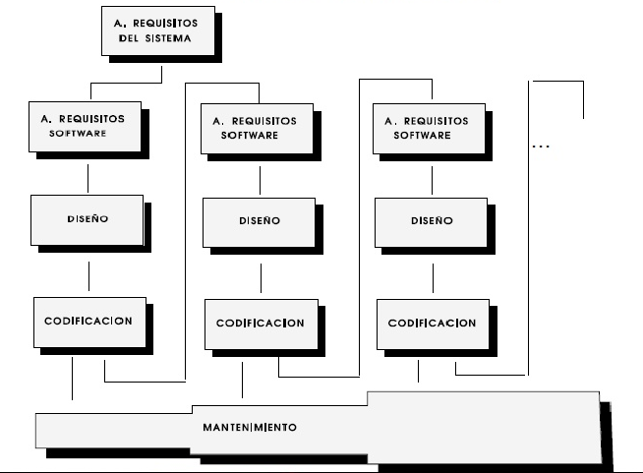

Descripción del Alcance
El proyecto constará de la construcción de 2 aplicaciones. Una aplicación WEB para uso exclusivo de gestión del supermercado y otra aplicación Mobile que descargan a su teléfono inteligente los usuarios, antes de efectuar sus compras en el supermercado.

Aplicación WEB:
Se creará un portal web con acceso restringido.
Esta web será enteramente soportada por los exploradores Chrome y Mozilla Firefox.
El portal contará con los siguientes módulos:

- Módulo Login
Login propio
Solo se permitirá el acceso a usuarios previamente registrados y autorizados a través de un login propio de la aplicación.

- Módulo productos
ABM Productos
El usuario representando al supermercado podrá crear productos nuevos y asignarles un lugar en el mapa según corresponda con la realidad.

- Módulo mapas
ABM Mapas
Se podrán crear y editar los mapas de cada supermercado y su lugar geográfico.

Asignación de categorías a mapa
El supermercado tendrá la capacidad de asignar categorías a las distintas góndolas registradas en el mapa.

- Módulo promociones
ABM Promociones
El supermercado podrá cargar las promociones vigentes con fecha de inicio y fin para que sean notificadas al usuario cuando corresponda.

(*)No incluidos en Aplicación Web:
- No se mostrarán estadísticas.
- No se efectuarán reportes.
- Los mapas y productos no podrán ser cargados de fuentes externas, sino solo a través del portal web.
Aplicación Móvil:
Se creará una aplicación Mobile para Android en su versión 2.3 o mayor.

- Módulo Login Mobile
Login propio
El usuario deberá poder crear su cuenta a través de la aplicación, confirmar su email y luego loguearse.

Login a través de terceros
Se deberá ofrecer un servicio de login a través de Facebook para que el usuario no deba registrarse.

- Módulo Listas de compras
Creación y administración de listas
Los usuarios serán capaces de crear una lista de productos que deseen comprar.

Compartir listas
Se podrá compartir una lista de compras con otros usuarios de E.P.A.

- Módulo Compras
Compras en supermercado
Cuando el usuario llegue al supermercado le recordará lo que debe comprar e irá sumarizando el total a medida que se vayan confirmando los ítems a la compra.

Compras on-demand
Se debe otorgar la posibilidad de agregar ítems a la compra en el momento en que el usuario está en el supermercado, haya hecho una lista pre-definida o no.

Precios cuidados
Dentro de los productos visibles por el usuario, se deberán detallar y resaltar aquellos que pertenezcan a los precios cuidados por el gobierno nacional.

Lectura de productos
La aplicación será capaz de detectar los productos dentro del supermercado mediante la lectura e identificación de un código QR o un tag NFC asociado al producto.

- Módulo navegación
Recorrido de compras
Cuando el usuario ingrese al supermercado, teniendo en cuenta la lista de productos que cargó, se generará un recorrido que le permita acceder a todos los productos.

Navegación a categoría
Se podrá elegir navegar directamente hacia una categoría y la aplicación deberá guiarlo a través de la lectura de QR/NFC.

Localización del usuario
El usuario será localizado dentro del supermercado mediante la lectura e identificación por parte de la aplicación de códigos QR o tags NFC.

Modificación del recorrido online
En caso de que se agregue un ítem a la compra deseada, la aplicación deberá modificar el recorrido para incluir al ítem.

- Módulo notificaciones
Notificar cercanía
Cuando el usuario esté cerca de algún supermercado y el usuario tenga una lista pendiente para comprar, la aplicación deberá notificarle la cercanía mediante una notificación de pop-up.

Notificar promociones vigentes
Al entrar el usuario al supermercado, se le notificará de promociones previamente cargadas.

- Módulo estadísticas
Historial de productos
Se mantendrá un historial de productos de las compras previamente hechas y el usuario podrá consultarlo.

- Módulo Gestión de mapas
Bajar mapas
En cualquier momento y siempre que el usuario posea internet, se deberá otorgar la posibilidad de explorar los mapas de supermercado disponibles y bajar cualquiera que desee utilizar.
Al entrar al supermercado, se le ofrecerá la descarga del mapa correspondiente.

Actualizar mapas
Se debe dar la posibilidad de actualizar los mapas que el usuario posee y descargar automáticamente cualquier actualización vigente que haya subido un supermercado. Esto se realizará a través de la lectura del QR/NFC.

- Módulo Operación por Voz
Compras por voz
El usuario deberá poder utilizar el módulo de compras por voz.

Acceso por voz
El usuario podrá acceder a las funcionalidades del menú principal por voz.

El uso de la aplicación por voz requerirá que el usuario tenga conexión a internet al momento de utilizarla.

- Módulo Gestión de TAGS
Administrar TAGs
Se deberá poder escribir un TAG NFC con el identificador del producto y sus atributos.
Esta funcionalidad solamente la tendrá el administrador del supermercado mediante un acceso especial concedido previamente.

Estimación de tiempos

Estructura de desglose de trabajo (WBS).
A continuación se detalla el WBS que vamos a estar desarrollando en nuestro proyecto.

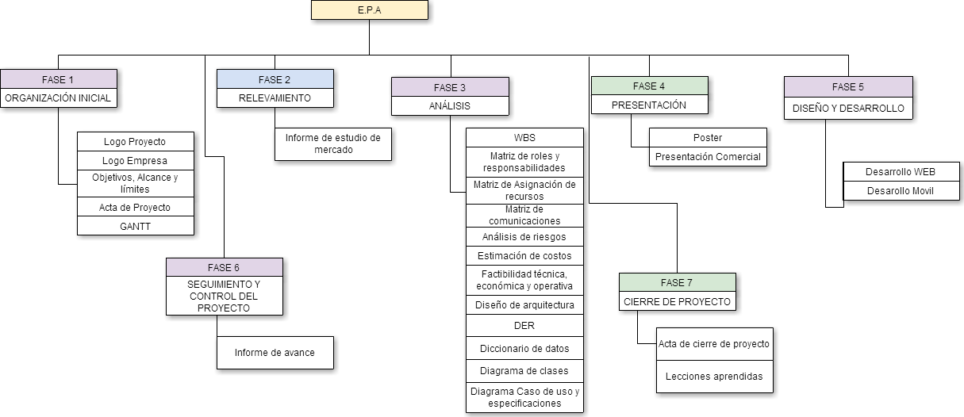

Cronograma de Trabajo
Se adjunta en el anexo I: Diagrama de Gantt.

Plan de Recursos Humanos
En esa sección se dará un detalle de los roles y responsabilidades de los recursos humanos que intervienen en el proyecto.
Los valores que maneja el equipo son el compromiso y profesionalismo con el proyecto, en pos de lograr los objetivos en tiempo y costos planificados. Se trabajará promoviendo la buena comunicación y el seguimiento de los procesos especificados.

Organización general del Proyecto
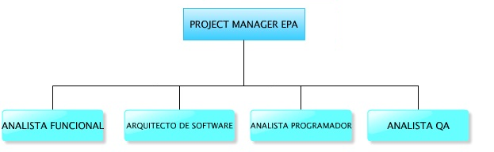

Roles que intervienen en el Proyecto
A continuación se detallan los roles o perfiles detectados para este proyecto:
- Project Manager: su función está descripta en detalle en la sección Autoridad y Responsabilidad del Project Manager. Es el encargado de tomar decisiones estratégicas sobre el proyecto, es decir: cronograma, asignación de recursos, esfuerzos y tiempos. Forma parte de definir la planificación del proyecto, controlarla y corregir desvíos. Es el encargado de gestionar la comunicación dentro y fuera del equipo, adaptando el ambiente ante posibles cambios.
- Analista Funcional: su función será relevar y gestionar necesidades funcionales, nacidas del estudio de mercado para el proyecto. Formará parte de la planificación del proyecto y control de su ejecución y especificará los estándares que deben seguirse. Se encargará de realizar la documentación requerida por las normas de calidad de la empresa. Especificará los requerimientos y funcionalidades de la solución. Participará activamente de las etapas de Análisis y Diseño de la aplicación. Actualizará información sobre nuevas tecnologías y productos propiciando el aprendizaje permanente.
- Analista Programador: este perfil de desarrollador debe ser capaz de entender las funcionalidades de los módulos web y Mobile y llevar a cabo su desarrollo siguiendo las especificaciones funcionales. Debe participar en la confección de casos de uso, para lo cual debe saber el lenguaje UML. Debe poseer conocimientos en PHP, HTML5, JS, Angular, MySQL, CSS3, Boostrap y Framework Ionic. Deberá conocer tecnologías NFC, QR y buen manejo de APIS de Google. Deberá tener independencia y autonomía para tomar decisiones referidas al desarrollo de la solución, y ser capaz de dar soporte a terceros sobre asuntos técnicos. Será el responsable de la gestión de los web services y servidores de base de datos. Se encargará de la creación del esquema de base de datos, siendo capaz de transmitir al analista los datos necesarios para la documentación pertinente. Será el responsable de armar los ambientes de desarrollo, así como su mantenimiento y distribución.
- Analista de QA: es el responsable del aseguramiento de calidad del sistema. Será quien fije los alcances de las pruebas unitarias de cada módulo y de integración. Generará los casos de prueba, probará el sistema y documentará. En caso de errores, deberá ser capaz de informar al desarrollador asignado los pasos de ejecución para reproducir el error. Definirá qué fallas son aceptables.
- Arquitecto de Software: será quién se encargue de establecer la solución técnica para la aplicación en la etapa de diseño. Definirá la estructura de la misma (su arquitectura), el contenido de cada módulo, el uso de Frameworks y tecnologías, con su debida justificación en base a sus conocimientos técnicos.

Los servicios de Marketing y Diseño Gráfico serán provistos por consultores externos a la empresa.

Matriz de Roles y Responsabilidades
A continuación se describen las responsabilidades y habilidades necesarias que requiere cada rol del equipo del proyecto:

ROL | RESPONSABILIDADES | HABILIDADES NECESARIAS Y COMPETENCIAS
Project Manager | - Tomar decisiones estratégicas  - Realizar el desglose de tareas  - Realizar la asignación de recursos, tiempos, costos a cada tarea  - Proponer la planificación del proyecto, y los lineamientos y estándares a seguir. Así como también, definir la metodología a aplicarse y el ciclo de vida del Software.  - Realizar el control y corrección de desvíos  - Promover la comunicación interna y externa al proyecto  - Analizar y controlar los posibles cambios en el suceso del proyecto. | - Liderazgo y carisma  - Poder de negociación  - Visión estratégica  - Experiencia en manejo y coordinación de equipos de trabajo  - Experiencia en estimaciones de tiempos, recursos y costos  - Experiencia a manejar riesgos, desvíos y cambios y en tomar decisiones en escenarios con incertidumbre.  - Habilidades comunicativas, tanto orales como escritas  - Visión clara del negocio  - Conocimiento de habilidades y limitaciones de sus recursos
Analista Funcional | - Relevar información necesaria para la ejecución del proyecto  - Realizar una investigación y estudio del mercado.  - Definir funcionalidades de la solución en base a sus relevamientos y análisis.  - Participar en la planificación del proyecto  - Realizar documentación de la etapa de análisis y diseño  - Controlar documentación realizada por otros miembros del equipo | - Visión del negocio  - Buen trato con potenciales clientes.  - Buen trato con todos los integrantes el equipo, ya que su perfil es integral y deberá trabajar con todos.  - Deducción y análisis de información aportada por potenciales clientes.  - Experiencia en planificación de proyectos  - Experiencia estimando tiempos y modularizando tareas.  - Experiencia en realización de documentación.  - Conocimiento de UML.  - Manejo del ciclo de vida del software
Arquitecto de Software | - Elaborar la estructura de la solución  - Definir módulos para cumplir las funcionalidades  - Definir patrones de diseño  - Definir esquema de la base de datos.  - Definir tecnología a utilizarse para el desarrollo de la aplicación  - Definir Framework  - Elaborar Documento de Arquitectura | - Conocimientos de UML  - Conocimientos y experiencia en Patrones de Diseño  - Manejo de estilos de Arquitectura  - Conocimiento de las tecnologías del mercado y Frameworks. Sus ventajas y desventajas, para poder determinar cuál es la adecuada para el proyecto.  - Manejo de base de datos.
Analista Programador | - Análisis de las funcionalidades y desarrollo de la solución de manera óptima  - Decisiones referidas al desarrollo de soluciones Web y Mobile.  - Creación de clases, métodos, eventos, funciones, objetos, controles.  - Creación de tablas, Stored Procedures, Triggers, relaciones, claves primarias, y demás objetos de la base de datos.  - Participar en la confección de Casos de Uso, Diagramas de Clases, DER.  - Brindar la información que los Analistas necesiten relevar para la confección de documentos.  - Crear y mantener ambientes de trabajo | - Conocimiento de programación orientada a objetos  - Conocimiento de sistemas operativos para Smartphones.  - Sólida experiencia y conocimiento de Base de Datos. Motor: mySQL.  - Experiencia con Web Services Amazon  - Capacidad para entender módulos y funcionalidades y llevar a cabo las soluciones.  - Manejo de tecnologías: PHP, HTML5, JS, Angular, CSS3 y Boostrap  - Experiencia en maquetado web.  - Experiencia con Framework Ionic.  - Conocimiento de programas de diseño.  - Sólidos conocimientos de tecnologías NFC y QR  - Experiencia con APIS de Google para GPS y manejo de instrucciones por voz.  - Experiencia en integración con redes sociales.  - Autonomía para la toma de decisiones del desarrollo  - Buena comunicación con el equipo
Analista QA | - Elaboración de casos de prueba  - Correr test unitarios y test de integración  - Reportar errores, con los pasos para la reproducción del error bien detallados  - Definir fallas aceptables para el proyecto  - Elaborar documentos de Casos de Prueba, Plan de Pruebas y Corrido de Casos de Prueba | - Conocimiento y comprensión de la especificación funcional del sistema  - Experiencia en testing y aseguramiento de calidad.  - Manejo de base de datos  - Buena comunicación con desarrolladores  - Experiencia definiendo posibles fallas aceptadas y sus riesgos.

Matriz de Asignación de Responsabilidades

De acuerdo a los roles presentados anteriormente, detallaremos a continuación la asignación de las responsabilidades. El detalle de paquetes serán las etapas principales del proyecto

 | Project Manager | Analista Funcional | Arquitecto de Software | Analista Desarrollador | Analista QA
Organización Inicial | E, P, A, C | P, E
Relevamiento | E, P
Análisis | P, C, A | E, P
Armado de presentación | E, P
Diseño y Desarrollo | P, C, A | E, P | E, P | E, P | C, P
Implementación | P, C, A | P, E |  | P
Seguimiento y Control del proyecto | P
Cierre del proyecto | P, C, A | P, E

En donde:
E – Elabora.
P- Participa
A – Aprueba
C – Controla

Esfuerzo (horas hombre) en el proyecto
Se estima la cantidad de esfuerzo por rol:

ROL | CANTIDAD DE RECURSOS | HORAS  ESTIMADAS | HORAS PROMEDIO POR RECURSO | ESFUERZO
Project Manager | 1 | 101 horas | 101 horas | 101 horas hombre
Analista Funcional | 2 | 203 horas | 101 horas | 203 horas hombre
Arquitecto de Software | 1 | 50 horas | 50 horas | 50 horas hombre
Analista Programador | 3 | 505 horas | 168 horas | 505 horas hombre
Analista QA | 3 | 210 horas | 70 horas | 210 horas hombre
TOTAL | 10 | 1069 horas | - | 1069 horas hombre

Estimación de costos
Se adjunta en el anexo II: documento de estimación de costos.

Plan de Comunicaciones
El Plan de comunicaciones tiene como objetivo estandarizar las comunicaciones formales e informales obligatorias del equipo, para la correcta y dinámica ejecución del proyecto.

Matriz de Comunicaciones del proyecto.
Mensaje | Audiencia / Destinatario | Método / Medio | Frecuencia | Remitente del Mensaje
Informe de avance | Analista Funcional, Analista Desarrollador, Analista QA, Arquitecto de Software | E-mail | Semanal | Project Manager
Minutas de Reunión | Analista Funcional, Analista Desarrollador, Analista QA, Arquitecto de Software | E-mail | Semanal / Quincenal | Project Manager
Informe de cierre de tarea | Project Manager | E-mail | Quincenal | Rol que ha finalizado su tarea asignada
Informes de seguimiento y control de cambios | Project Manager | E-mail / Escrito | Semanal | Rol implicado en el cambio

Matriz de Modo de Comunicación del Proyecto

 | Oral | Escrita
Formal | - Presentación del plan de proyecto  - Comunicación de decisiones referidas al alcance del proyecto  - Comunicación de cambios | - Presentación de Informes de avance  - Minutas de reunión  - Presentación de cierre de tarea
Informal | - Reuniones de avance del equipo  - Reuniones para definir y tomar decisiones relacionadas con el proyecto | - E-mails para planear reuniones  - E-mails consultando ejecución del proyecto  - E-mails informando avance parcial de tareas.

Plan de Riesgos
Nro de Identificación | Detalle del Riesgo | Fecha Probable de Ocurrencia | Evento Disparador (trigger) | Impacto  5-Muy Alto  4-Alto  3-Media  2-Bajo  1-Muy Bajo  (A) | Probabilidad (%)  5-Muy Alta(>75%)  4-Alta (<=75% y >50%)  3-Media (<=50% y >25%  2-Baja(<=25% y >10%)  1-Muy Baja(<=10%)  (B) | Exposición F(x)=(A)*(B) | Estado | Plan de Mitigación  (Acción) | Plan de Contingencia  (Acción)
1 | Falta de conocimiento del cliente | Inicio del proyecto | Que no les interese la app | 5 | Media | 15 | Mitigado | Exponer y presentar la oferta a los clientes. | Buscar otros clientes y cambiar la estrategia para presentar más atractiva la propuesta.
2 | Tecnologías modernas | Etapa de desarrollo | Que no se validen correctamente las tecnologías utilizadas | 3 | Media | 6 | Mitigado | Investigación de mercado y revisión de las últimas tecnologías. Consulta a expertos | Evitar el cambio de tecnología en medio del desarrollo, solo en extrema necesidad.
3 | Aparición de competidores | En cualquier momento | Conocimiento de propuesta | 5 | Muy Alto | 25 | Contingencia | No hacer pública el proyecto hasta que esté en el mercado. | Aplicar una estrategia que permita distinguirse de los competidores.
4 | Desinterés en incorporar nuevos compradores | Inicial | Decisión de no ampliar los consumidores | 4 | Bajo | 4 | Mitigado | Demostrar el diferencial que puede ofrecer el supermercado del resto con esta aplicación | Se podría mejorar esa percepción cuando se entiende el desinterés con acciones puntuales: charlas motivadoras, conocimiento y percepción de los discapacitados a la hora de querer hacer las compras.

Gestión de Cambios

Organización y responsabilidades
Cuando se detecta un cambio, los roles principales que participarán son:
- Project Manager: identificación de la situación que llevará el cambio, análisis del cambio, su impacto e implicancia en el proyecto. Decisión de realizar el cambio, elaboración del plan de adaptación e inclusión del cambio en el proyecto. Comunicación formal del cambio al equipo. Control y seguimiento del cambio, medición y corrección de desvíos.
- Analista funcional: análisis de la funcionalidad que necesita cambio, análisis y elaboración en conjunto con el Project Manager de plan de inclusión del cambio y su impacto en el proyecto.

Identificación de cambios
Los cambios que serán controlados en el proyecto están relacionados a la planificación de las tareas, los tiempos de las mismas y su esfuerzo real y el presupuesto del mismo.
A su vez, si alguna funcionalidad no pudiera ser implementada correctamente por el equipo, se puede evaluar un cambio en la estructura y división de tareas, con motivo de optimizar la asignación de recursos en base a sus aptitudes.

Control de cambios
Se elaborará un plan para que los cambios se inserten de manera paulatina y que su impacto sea el menor. Se realizarán controles periódicos desde el momento que se identifica la necesidad de cambio, su análisis, su posible impacto y luego su impacto real. Se hará un seguimiento semanal del mismo, con un informe que servirá al Project Manager para medir desvíos. En base a los desvíos se tomará decisiones estratégicas hasta la adaptación final del cambio en el proyecto.

Informes de gestión de cambios
- Informe de identificación del cambio: detección del problema y necesidad de cambio. Se elabora por única vez y lo recibe el Project Manager y los sectores implicados
- Informe de análisis de impacto del cambio: lo elabora el Project Manager por única vez tras el análisis del cambio. Lo recibirá el sector Implicado.
- Acta de aprobación del cambio: lo elabora el sector implicado tras leer el análisis de impacto y aceptar el riesgo. Lo recibe el PM.
- Informes de seguimiento del cambio: lo elabora semanalmente el responsable del sector donde se inserta el cambio, describiendo la implementación del cambio y su impacto real en el día a día. Lo recibe el Project Manager y lo evalúa.
- Informes de desvíos: mensualmente el PM elabora un informe con los desvíos del plan de ejecución del cambio. Lo recibe el sector implicado
- Informe de finalización del cambio: cuando el PM considera que el cambio ya no provee impactos negativos, cierra su seguimiento con un informe que recibe el sector implicado, para que deje de controlarlo y lo integre al resto de los procesos.

Análisis de Factibilidad
En este apartado se estudiará la posibilidad de éxito del proyecto. Se evaluarán los posibles riesgos que impiden directamente la finalización exitosa del proyecto. Para ello, vamos a detallar la factibilidad desde tres puntos de vista: operativa, económica y técnica.

Factibilidad Operativa:

Somos una empresa constituida hace 3 años en el mercado de soluciones mobile. Hemos participado ya de varios proyectos anteriores y poseemos la capacidad y las herramientas necesarias para hacer frente a este nuevo desafío. Contamos con un grupo de colaboradores muy capacitados, innovadores y predispuestos a nuevas propuestas. Por las razones expuestas anteriormente, estamos convencidos de que vamos a poder desarrollar correctamente E.P.A.

Factibilidad Económica
La industria IT presenta un gran problema: desvíos en calendarios y costos. Por esta razón, creemos que la mejor herramienta para hacer frente a esto es realizar un buen análisis de costos y un equipo de trabajo con experiencia en estimación de proyectos similares.
Contamos con el resultado de ejercicios de los proyectos anteriores a nivel económico lo que nos permitirá financiarnos para este proyecto. En último caso, si creemos que necesitamos más dinero ya que el costo se encareció, podremos solicitar los subsidios de la Argentina o un préstamo a inversionistas.

Factibilidad Técnica

Como principal amenaza de la factibilidad técnica de nuestro proyecto es la tecnología cambiante y la falta de estándares inter-sistemas operativos. Hemos decidido que nuestro sistema solo será compatible con Android y eso limita mucho los perfiles de los desarrolladores en el caso de que necesitáramos agregar más personal ya que nuestro equipo posee los conocimientos necesarios.
Por último, en cuanto a software, se utilizará solo software libre para el desarrollo, por lo que no se requerirán licencias de ningún tipo.

Documentación General del proyecto

Arquitectura:

Objetivo del Documento
Este documento tiene como objetivo describir la arquitectura de nuestro proyecto EPA, es decir, la estructura, funcionamiento e iteración entre las partes del software.

Modelo de Dominio

El modelo de dominio que se muestra a continuación permite visualizar un conjunto de clases conceptuales y las principales relaciones del sistema.

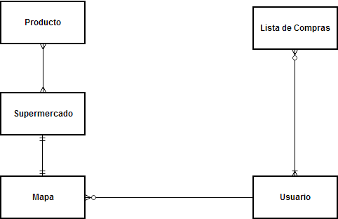

Capas de Arquitectura
A continuación se describen las capas que componen la arquitectura del sistema.

Capa de Presentación
El sistema provee dos interfaces con el usuario. La primera consiste en una interfaz web para la gestión de la aplicación. La segunda interfaz se trata de un desarrollo móvil, para que los usuarios interactúen con el sistema mediante dispositivos móviles. La aplicación web tendrá dos modos de uso: instrucciones por voz e interactivo. En el documento de Especificación Funcional se da un detalle de las interfaces.

Capa de Aplicación
Para coordinar la información en la aplicación móvil y proveerla transparentemente al usuario en el momento que necesita, se utiliza un servicio de almacenamiento que provee Android de tipo clave valor. De esta manera, se almacenan en este ‘Storage’ todos los datos correspondientes a la sesión del usuario.
Además, en cada servidor web se guarda en el FileSystem información de la sesión del usuario y se lo identifica transversalmente en todos sus pedidos al servidor web pudiendo modificar la sesión en cada uno de ellos y que esta esté disponible en los otros.

Capa de Dominio
La Capa de Dominio de nuestro sistema se encuentra en los servidores ya que es allí donde se realizan todas las validaciones pertinentes y se verifica que las acciones que realiza el usuario sigan el flujo determinado por las reglas del negocio.
La App Mobile sólo posee una interfaz intuitiva y diseñada específicamente para que el usuario pueda interactuar con los servidores Web. Esto funciona así por un tema de seguridad, debido a que no tenemos control sobre la forma en que se ejecutará la aplicación Mobile ya que está en manos del cliente, pero sí poseemos control sobre los servidores web, que se encuentran en un entorno controlado.
De esta forma, la Capa de Dominio se encuentra en los servidores web y el cliente, en los distintos puntos de entrada del sistema, interactúa con ellos.

Capa de Persistencia
La persistencia se realiza en un servidor de base de datos dedicado corriendo un MySQL 5.6 este tipo de motor de base de datos relacional pertenece a Oracle y es muy utilizado ya que la licencia es gratuita.
Para la aplicación móvil, la persistencia se realiza utilizando el Local Storage que provee Android de tipo clave valor donde ambos son de tipo ‘String’.

Capa de Servicios
En la aplicación móvil, para manejar la experiencia del usuario, se utiliza una arquitectura orientada a servicios donde se crea un servicio por cada funcionalidad disponible para el usuario y estos son de tipo Singleton, es decir, se crean una vez la primera vez que el usuario desee utilizarlos y luego quedan disponibles para su reutilización.
Esto nos provee una gran flexibilidad ya que si hay que agregar una nueva funcionalidad para el usuario se crea un nuevo servicio y este puede depender de otros que ya estén creados.

Capa de Infraestructura Transversal
Existen algunos features que se extienden a lo largo de toda la aplicación sin importar el punto de entrada del usuario a la misma. Entre ellas, podemos destacar:
  - Sesión:
Cada usuario puede poseer una única sesión en nuestra aplicación que se genera automáticamente al loguearse y se mantiene por un tiempo determinado. Cuando se establece la sesión, el usuario recibe un token que se guarda en una cookie y en cada request al servidor se matchea la cookie que envía el usuario con la sesión activa, si son iguales, se permite la acción.
  - Seguridad:
La capa de seguridad aplicada en la aplicación se encuentra principalmente a nivel de código y base de datos. Por ejemplo, cada usuario pertenece a un grupo y este posee distintos permisos para relizar distintas acciones en la plataforma. De esta manera, no se permite la posibilidad de que un usuario realice acciones que no debería poder.
Por otro lado, están aseguradas todas las entradas de datos al sistema mediante validación por código de todos los inputs que controle el usuario. Además, todas las queries a la base de datos se realizan mediante bindings de forma controlada para mitigar el riesgo de SQL Injection.
  - Logging:
El logging es un aspecto crucial tanto para el desarrollador como para dejar registros persistentes de las acciones efectuadas en la plataforma. Debido a que la plataforma tiene distintos puntos de acceso, el logging se genera tanto en el punto de acceso como en el servidor donde se centralizan los pedidos.
  - Escalabilidad:
Debido a que no conocemos el tamaño que puede llegar a tener la aplicación y a que el mercado actual demanda crecimientos espontáneos y exponenciales, una característica transversal de la plataforma consiste en la posibilidad de poder escalarla horizontalmente con el menor esfuerzo posible. Es por ello que, desde su concepción, la aplicación se desarrolla en una nube y diseña para escalar.

Diagrama de Arquitectura
A continuación se presenta el diagrama que representa la arquitectura del proyecto EPA y su correspondiente descripción.

Diagrama de Arquitectura del Proyecto
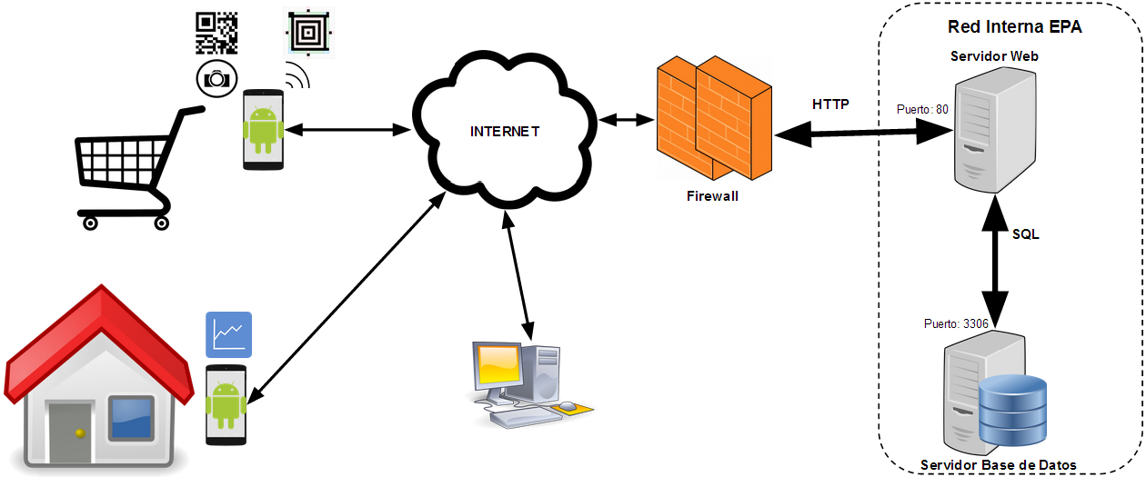

Descripción Arquitectura Solución EPA

Web Servers
Hosteado en la nube y público hacia internet se encuentra un Web Service que expone una API de tipo REST y es utilizado tanto por la web como por la App Mobile.
Dicho servidor web expone todas las funcionalidades requeridas por la solución EPA para funcionar, desde el Login hasta la descarga de mapas y el uso en sí de la aplicación.

Mobile App
Una parte crucial del funcionamiento de la solución es la aplicación móvil desarrollada para interactuar con el servicio web mencionado anteriormente con una arquitectura de software que utiliza un browser web y está hecho en HTML5 y Javascript, luego compilada para ser utilizada en teléfonos Android.

Servidor de Base de Datos
Como servidor de base de datos, utilizamos una distribución de Mysql 5.5.

Balanceador de Cargas
Para proveer un escalamiento horizontal, los servidores web se encuentran detrás de un balanceador de cargas emulado por software. Este reparte la carga recibida entre los distintos web servers registrados y deja de enviarle carga a alguno en caso de que se caiga por cualquier motivo.

Diagrama de Arquitectura Web – Panel de Administración

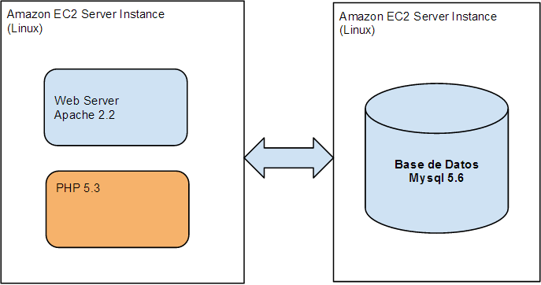

Frameworks / Componentes utilizados

A continuación se detallan las tecnologías utilizadas para ambas presentaciones del proyecto. El objetivo de esta sección es marcar cuáles son las dependencias externas del sistema.
Administrador WEB
- PHP 5.3
- Bonfire 0.7 - Framework HMVC PHP
- AngularJS - Framework JS
- Boostrap 3.0 - Framework CSS

App Mobile
- Ionic 1.0.0b6 - HTML5 Hybrid Mobile App Framework
- AngularJS - Framework JS
- RaphaelJS 2.0.2 - JS Animation Framework
- Sass - CSS Framework

Infraestructura tecnológica
A continuación se hace una descripción de la infraestructura tecnológica utilizada para ambas presentaciones que componen el proyecto.

Descripción | Aplicación Web y Web Service
Sistema Operativo | Amazon Linux AMI
Bases de Datos | My SQL
AppServer / WebServer | Apache
Lenguajes utilizados | PHP | HTML5 | CSS3 y Bootstrap | JavaScript

Descripción | Aplicación Mobile
Sistema Operativo | Android 2.3+
Bases de Datos | My SQL
AppServer / WebServer | Apache
Lenguajes utilizados | HTML5 | AngularJS

Patrones

Patrones de Arquitectura

Sistemas Interactivos
El objetivo es separar la funcionalidad principal de las vistas de presentación

- MVC (Model – View – Controller):
  - Modelo: principal funcionalidad e información
  - Vista: muestra información al usuario
  - Controlador: controla los inputs del usuario

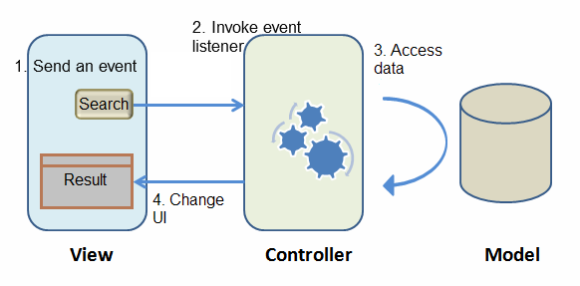

- MVVM (Model – View - ViewModel)
  - Modelo: lógica principal de la aplicación
  - Vista: interfaz de usuario
  - Modelo de vista: proporciona destinos de enlace de datos para la vista
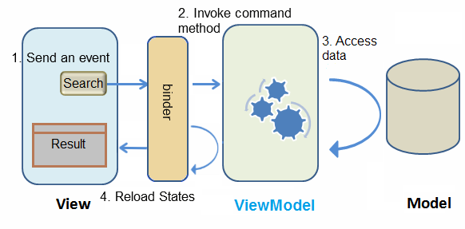

Patrones de Diseño

Patrones creacionales
- Abstract Factory (fábrica abstracta)
- Builder (constructor virtual)
- Factory Method
- Singleton (instancia única)

Patrones estructurales
- Adapter o Wrapper (Adaptador o Envoltorio)
- Composite (Objeto compuesto)
- Proxy

Patrones de comportamiento
- Chain of Responsibility (Cadena de responsabilidad)
- Iterator (Iterador)
- Observer (Observador)
- State (Estado)
- Strategy (Estrategia)
- Template Method (Método plantilla)
- Promise (Promesa)

Especificación de requerimientos:

Objetivo del Documento
Este documento tiene como objetivo describir las funcionalidades del sistema EPA, su forma de interactuar con el usuario y de contemplar todos los requerimientos del negocio.
A su vez, se dará un panorama del look&feel de la aplicación.

Principios Generales de las Interfaces
En esta sección se detalla el look&feel de las pantallas con las cuáles interactuará el usuario.

Interfaces de usuario

Estructura de pantallas
La estructura de Interfaces de usuarios tiene la particularidad de que debe ser soportada por teléfonos celulares y otros dispositivos móviles con pantallas muy pequeñas. Por este motivo, se debe procurar que la aplicación se vea bien desde distintos tipos de formatos de dispositivo y su navegabilidad sea amigable con el usuario.
Para que esto sea posible, haremos un diseño sensible, o ‘responsive’, mediante CSS.
Las principales pantallas consistirán en listas y formularios, con objetos básicos como checkboxs, botones, inputs, imágenes, entre otros.

Menú principal y otras pantallas de usuario

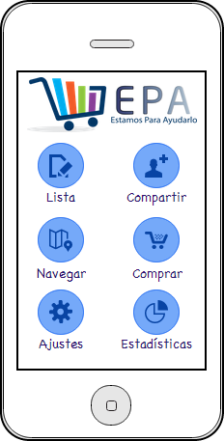

El menú principal contiene las siguientes opciones:
- Listas de Compra
- Compartir
- Navegar
- Comprar
- Ajustes
- Gestión de Mapas
- Modo de uso
- Estadísticas
En la sección correspondiente a los prototipos de pantalla se realizará una explicación detallada de cada una.

Diagrama de navegabilidad
A continuación se presenta el mapa de navegación de la aplicación.
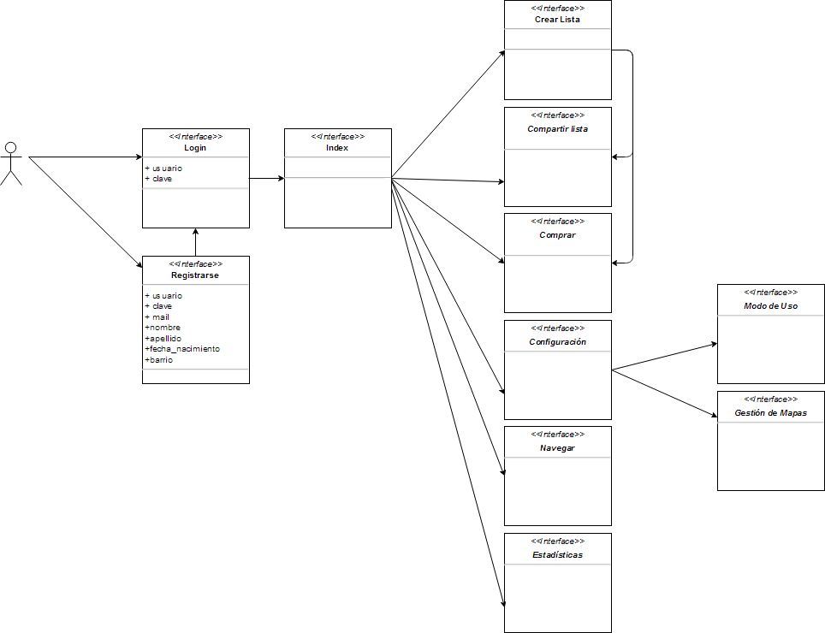

Prototipo de pantallas
Login
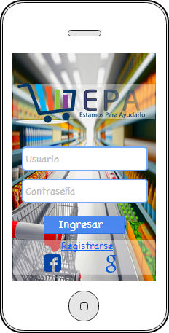

Descripción de la Funcionalidad: La pantalla de Login permite al usuario ingresar al sistema, ya sea estando registrado en el mismo, o mediante Facebook o Google. En caso de no estar registrado, puede registrarse si así lo desea. Una vez que se autentica, el usuario podrá acceder al Index de la aplicación.
Componentes de la pantalla: Imágenes (logos e icónos, fondo), TextBox, Botón, Link.

Registrar Usuario
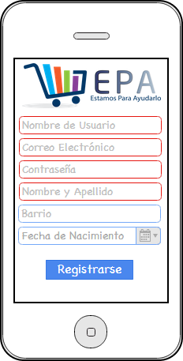

Descripción de la Funcionalidad: La funcionalidad de esta pantalla es registrar usuarios. Se les pide datos obligatorios, marcados en rojo y opcionales, en celeste. Ingresados los datos, y realizadas las validaciones del sistema,
Componentes de la pantalla: campos de texto para el ingreso de datos.

Index

Descripción de la Funcionalidad: esta pantalla permite al usuario visualizar todas las operaciones que puede realizar con la aplicación, y acceder a la que desee.
Componentes de la Pantalla: la pantalla posee imágenes (logos e íconos), botones, etiquetas.

Listas de Compra
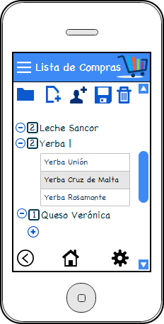

Descripción de la Funcionalidad: esta pantalla permite al usuario crear, modificar y borrar listas de compra. Se le dispone al usuario la opción para que escriba los productos que desea, se provee la funcionalidad de input predictivo, es decir, a medida que el usuario escribe, el sistema le sugiere productos que tiene almacenados en su base de datos, que comiencen con el patrón ingresado.
También, se le da la opción al usuario de que ingrese la cantidad de unidades que desea de un producto. La lista puede ser compartida a otro usuario registrado.
Componentes de la pantalla
Header: Posee el logo de la aplicación y el ícono para desplegar el menú. Posee íconos que permiten realizar las opciones básicas de la funcionalidad.
  - Abrir Lista
  - Crear Lista
  - Compartir Lista
  - Guardar Lista
  - Eliminar Lista
Contenido: posee textboxs para el ingreso de los productos. A medida que el usuario ingresa los productos que desea, se le despliega una lista con los productos sugeridos por la aplicación. Además, al finalizar el listado de productos ingresados, se da la opción de Agregar Producto , y para cada producto se da la opción de Quitar Producto .
Footer: Footer común a todas las pantallas
  - Volver
  - Inicio
  - Configuración

Compartir Listas de Compra

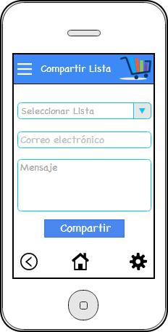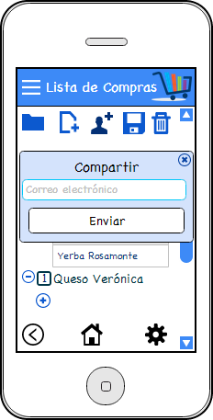

Descripción de la Funcionalidad: esta pantalla permite al usuario compartir sus listas de compra. Puede accederse desde el menú o bien a modo de ventana emergente dentro de la creación de listas. Consiste en indicar qué lista se desea compartir, ingresando el correo electrónico del usuario receptor.
Componentes de la pantalla
Header: Posee el logo de la aplicación y el ícono para desplegar el menú.
Contenido: posee textboxs para el ingreso de la dirección de correo electrónico del usuario receptor, y un combo para seleccionar la lista a compatir.
Footer: Footer común a todas las pantallas
  - Volver
  - Inicio
  - Configuración

Comprar
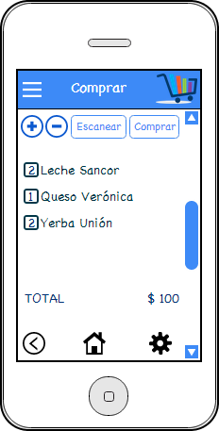

Descripción de la Funcionalidad: esta pantalla permite al usuario realizar compras, con o sin listas de compra previamente creada. Si el usuario desea usar una lista existente, puede seleccionarla. Si no posee listas, puede agregar productos manualmente o escanear los códigos QR que dispone el supermercado para tal fin. Cuando el usuario desea efectivizar la compra, el botón ‘Comprar’ le brinda el total de precio que gastará.
Componentes de la pantalla
Header: Posee el logo de la aplicación y el ícono para desplegar el menú. Posee íconos que permiten realizar las opciones básicas de la funcionalidad.
  - Agregar Producto
  - Quitar Producto
  - Escanear Producto
  - Comprar
Contenido: posee textboxs para el ingreso de los productos. A medida que el usuario ingresa los productos que desea, se le despliega una lista con los productos sugeridos por la aplicación.
Footer: Footer común a todas las pantallas
  - Volver
  - Inicio
  - Configuración

Recorrer Supermercado

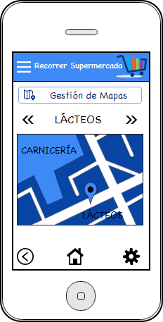

Descripción de la Funcionalidad: esta pantalla permite al usuario realizar su recorrido por el supermercado, siguiendo o no una lista de compras previamente creada. El sistema calcula el recorrido óptimo para que realice sus compras y lo carga en esta pantalla, para su visualización.
Componentes de la pantalla
Header: Posee el logo de la aplicación y el ícono para desplegar el menú.
Contenido:
  - Botón ‘Gestionar Mapas’: se le da al usuario la opción de ir a la configuración de mapas, de manera que si no tiene el mapa configurado, pueda descargarlo.
  - Flechas para desplazarse: contiene el sector donde se encuentra el usuario, y le permite movilizarse a sectores siguientes en caso de desearlo. Los sectores se disponen ordenados de acuerdo al recorrido óptimo calculado por la aplicación.
  - Mapa: permite visualizar dónde está ubicado y el camino a recorrer
Footer: Footer común a todas las pantallas
  - Volver
  - Inicio
  - Configuración

Consultar Información
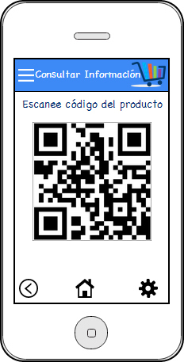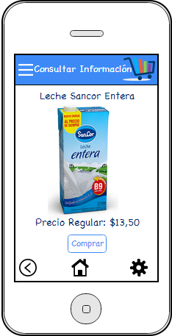

Descripción de la Funcionalidad: esta pantalla permite al usuario consultar información referida a los productos que desea agregar a su lista. Permite escanear los códigos QR dispuestos por el supermercado para todos los productos. Al escanear, el sistema muestra imagen del producto, precio y la información que esté disponible del mismo.
Componentes de la pantalla
Header: Posee el logo de la aplicación y el ícono para desplegar el menú.
Contenido:
  - Escáner de código QR
  - Página con información del producto, y botón ‘Comprar’, para agregar dicho producto a la lista de compras desde la cual se consulta la información.
Footer: Footer común a todas las pantallas
  - Volver
  - Inicio
  - Configuración

Configuración
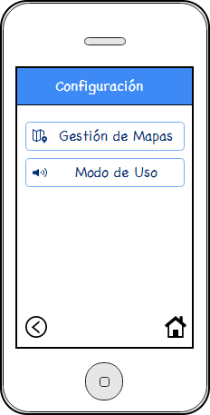
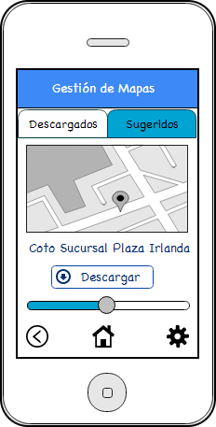
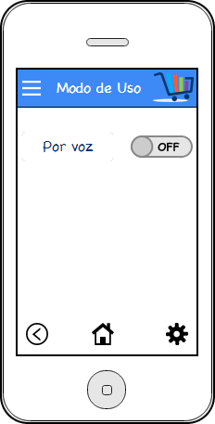

Gestión de Mapas
Descripción de la Funcionalidad: esta pantalla permite al usuario administrar y descargar mapas.

Componentes de la pantalla
Header: Posee el logo de la aplicación y el ícono para desplegar el menú.
Contenido:
  - Posee fichas para elegir la sección de mapas descargados o mapas sugeridos
  - Para cada mapa sugerido se le da la opción de descarga
Footer: Footer común a todas las pantallas
  - Volver
  - Inicio
  - Configuración
Activar Modo de Uso por Voz
Descripción de la Funcionalidad: esta pantalla permite al usuario elegir modo de uso de la aplicación.

Componentes de la pantalla
Header: Posee el logo de la aplicación y el ícono para desplegar el menú.
Contenido:
  - Posee opciones de modos de uso, su activación se indica mediante un switch.
Footer: Footer común a todas las pantallas
  - Volver
  - Inicio
  - Configuración

Estadísticas
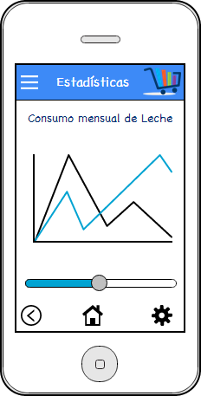

Descripción de la Funcionalidad: el sistema dispone al usuario datos interesantes sobre sus compras.

Componentes de la pantalla
Header: Posee el logo de la aplicación y el ícono para desplegar el menú.
Contenido:
  - El sistema muestra estadísticas mediante gráficos
Footer: Footer común a todas las pantallas
  - Volver
  - Inicio
  - Configuración

Interfaces con otros Sistemas

Sistema Operativo:
- Linux
- Linux es un núcleo libre de sistema operativo (también suele referirse al núcleo como kernel) basado en Unix. Es uno de los principales ejemplos de software libre.
- Versión: Amazon Linux 64bits
- http://aws.amazon.com/amazon-linux-ami/
- Sistema operativo sobre el que opera nuestra aplicación.

Servidor Web y Servidor de Aplicaciones:
- Apache
- El servidor HTTP Apache es un servidor web HTTP de código abierto, para plataformas Unix, Microsoft Windows, Macintosh y otras, que implementa el protocolo HTTP/1.1 y la noción de sitio virtual.
- Versión: 2.2
- https://httpd.apache.org/
- Recibe pedidos de las interfaces con el cliente y los delega a nuestras rutinas para atender al usuario.

Servidor de Base de Datos:
- Mysql
- MySQL es un sistema de gestión de bases de datos relacional, multihilo y multiusuario.
- Versión: 5.5
- https://www.mysql.com/
- Recibe solicitudes para leer, guardar, modificar y eliminar datos de la base de datos y entrega los resultados a estos pedidos.

Facebook Login:
- Facebook Login
- Flujo de Login implementado por Facebook sobre OAuth.
- Versión: 2.0
- https://developers.facebook.com/docs/facebook-login/v2.0
- Se le ofrecerá a los usuarios la posibilidad de loguearse a nuestra aplicación con su cuenta de facebook, para esto debemos enviar una solicitud a facebook y este nos responderá si el login fue satisfactorio o no.
- La descripción completa de la interfaz se encuentra en: https://developers.facebook.com/docs/javascript/reference/v2.0

Interfaces de hardware
- La aplicación Mobile funciona sobre cualquier teléfono Android, por esto, nuestra aplicación debe poder hablar con muchísimos celulares de distintos fabricantes y épocas. Todo esto está manejado por la SDK de Android, nuestra aplicación utiliza la interfaz provista por Android http://developer.android.com/reference/packages.html y este se encarga de implementarla para los distintos teléfonos.
- Luego, otra interfaz muy importante con hardware externo que maneja nuestra aplicación es a través del protocolo NFC (http://members.nfc-forum.org/specs/spec_list/), el cumplimiento de las especificaciones contenidas en este protocolo se delega enteramente al driver del teléfono y a su implementación y nosotros utilizamos la interfaz que expone Android sobre los controladores del teléfono para respetar el protocolo y poder leer Tags de cualquier fabricante sobre cualquier lector.

Interfaces de comunicación
- Para la transferencia de información entre los Servidores Web y los distintos puntos de entrada a la aplicación se utiliza el protocolo HTTP implementado sobre TCP/IP que utiliza el puerto 80 de nuestros servidores.
- Para transferencia en la red interna entre servidores también se utiliza el mismo protocolo, es decir, HTTP sobre TCP/IP.
- Por otra parte, para transferencia de datos entre el servidor web y la base de datos se utiliza un protocolo propietario de ODBC que utiliza sockets y escucha en el puerto 3306. Este último solo se recomienda para redes internas. Para mayor información: http://dev.mysql.com/doc/refman/5.0/en/connecting.html

Operación
El usuario Administrador del sistema, deberá realizar determinadas operaciones mediante la aplicación web entregada para tal fin. Éstas pueden clasificarse en:
- Funciones de soporte de procesamiento y/o mantenimiento de datos.
  - Carga de productos en venta, su información básica y precio.
  - Carga de promociones vigentes
  - Carga de mapas
  - Actualización de precios, promociones y mapas de acuerdo a necesidad.
  - Generación de códigos QR con información de los productos
- Operaciones de resguardo y recuperación de datos.
  - Deben realizarse backups de datos de usuarios registrados y productos en venta.
  - Mantenimiento y migración de bases de dato

Las operaciones que realiza un usuario del sistema Mobile, pueden ser las siguientes:
- Operaciones interactivas
  - Registrarse al sistema
  - Crear, modificar y borrar listas de compra
  - Compartir listas de compra
  - Visualización de reportes
  - Utilización de mapas

Requerimientos de adaptación del lugar
El sistema se adapta a cualquier supermercado. Es decir, está creado para ser utilizado en grandes cadenas de supermercados, con góndolas y sectores específicos. Los requerimientos de infraestructura para que el sistema funcione correctamente son:
Conexión a WIFI
Instalación de tags NFC en góndolas y productos, para la correcta ubicación de los usuarios.
Instalación de tokens NFC en la llegada al supermercado, para que los usuarios puedan descargar el mapa en caso de requerirlo.

Características del usuario
Usuario Administrador
Debe poseer buen manejo de herramientas administrativas
Debe tener nociones básicas de base de datos

Usuario de la aplicación Mobile
Debe tener conocimientos del sistema operativo Android
  - Descarga de programas y actualizaciones
  - Activar WIFI, GPS

Suposiciones y Dependencias
El supermercado tiene conexión a WIFI a disposición de los usuarios.
El supermercado dispone correctamente los Tags para la localización dentro del mismo.
El supermercado dispone a los usuarios de los mapas para su descarga.
El equipo del usuario soporta NFC (no es obligatorio)
La señal de Internet del equipo del usuario es la indicada para el correcto funcionamiento del sistema.
El equipo del usuario cuenta con Android 2.3+

Requerimientos Funcionales

Introducción
Los requerimientos funcionales definen las acciones fundamentales que se deben realizar en el software, a continuación se describirán las funcionalidades básicas del sistema, haciendo mención al respectivo caso de uso.

Especificación de Requerimientos
MOBILE
Requerimiento Funcional #1: Registro de usuarios

- Introducción: los usuarios tienen la posibilidad de registrarse en el sistema

- Entradas: datos personales del usuario

    - Datos Obligatorios
      - Nombre de usuario
      - Contraseña
      - Nombre y apellido
      - Dirección de correo electrónico
    - Datos Opcionales
      - Fecha de nacimiento
      - Barrio

- Procesos: en base a los datos ingresados, el sistema corrobora que no exista usuario ya registrado con mismo nombre de usuario o dirección de correo electrónico. Si esa validación es satisfactoria, procederá a crear un usuario nuevo con los datos ingresados. Caso de uso: Registrar Usuario.

- Salidas: la salida de esta funcionalidad, será la confirmación de registro de usuario, seguido de una notificación que le llegará al mismo por correo electrónico, con sus datos de acceso.

Requerimiento Funcional #2: Crear y gestionar Listas de Compra

- Introducción: los usuarios tienen la posibilidad de crear, modificar y eliminar listas de compra, donde ingresan los productos que desean comprar.

- Entradas: Productos (input predictivo).

- Procesos: en base a los productos ingresados, el sistema crea y guarda listas de compra. Las mismas pueden ser compartidas entre usuarios y utilizarse para navegar dentro de supermercados. El usuario tiene la posibilidad de agregar y quitar productos. A medida que está escribiendo un producto, la aplicación le sugiere productos que comiencen con los caracteres que escribió. Caso de uso: ABM Listas de Compra.

- Salidas: la salida de esta funcionalidad será una lista de compra nueva o modificada, o bien su eliminación.

Requerimiento Funcional #3: Compartir Listas de Compra

- Introducción: los usuarios tienen la posibilidad de compartir sus listas de compra a otros usuarios registrados en el sistema, y editarla conjuntamente.

- Entradas: dirección de correo electrónico de usuario destinatario.

- Procesos: en base a la dirección de correo ingresada, el sistema verifica que se trate de un usuario registrado. En caso de serlo, procede a compartir la lista de compra y a notificar vía correo electrónico al usuario receptor que el usuario emisor quiere compartir una lista con él. Caso de uso: Compartir Listas de Compra.

- Salidas: la salida de esta funcionalidad será el agregado de un colaborador a la lista de compras compartida, y a su vez, una notificación vía correo electrónico al destinatario.

Requerimiento Funcional #4: Realizar Compra

- Introducción: los usuarios tienen la posibilidad de comprar productos en el supermercado, ya se disponiendo una lista de compras, o creándola en el momento.

- Entradas: Lista de compras existente, productos (input predictivo).

- Procesos: dependiendo si el usuario posee lista de compras creada o no, se le da la posibilidad de que recorra el supermercado agregando productos (escaneando su precio mediante la aplicación) a la lista previamente creada o a una lista nueva. Esta funcionalidad le dará al usuario una estimación del monto total a gastar en caja. Caso de uso: Comprar.

- Salidas: estimación del monto total a gastar.

Requerimiento Funcional #5: Consultar Información de Producto

- Introducción: los usuarios tienen la posibilidad de consultar información de los productos que le interesen, escaneando un código QR provisto por la cadena de supermercados. A su vez, si lo desea, puede agregar dicho producto a su lista de compras vigente.

- Entradas: código QR con información del producto.

- Procesos: el usuario escanea el código QR provisto por el establecimiento y el sistema muestra por pantalla la información que contiene. El usuario puede agregar el producto a su lista de compras mediante el botón ‘Comprar’. Caso de uso: Consultar Información de Producto.

- Salidas: la salida de esta funcionalidad será la información detallada del producto

Requerimiento Funcional #6: Gestión de Mapas

- Introducción: los usuarios tienen la posibilidad de descargarse mapas, sugeridos por la aplicación. A su vez, puede actualizar los mapas o eliminar los que desee.

- Entradas: el usuario no ingresa ninguna entrada. El sistema toma como entrada el listado de mapas que tiene descargados, y el barrio en el que vive, para realizar sus sugerencias.

- Procesos: esta funcionalidad se basa en mostrar por pantalla los mapas descargados y sugerir descarga de más mapas o actualización. La sugerencia se basa en la lista de mapas descargados, de la cual se puede inferir cadena preferida y del dato del barrio donde vive el usuario, ingresado opcionalmente durante la registración. Otros datos que sirven a esta funcionalidad, será las coordenadas por donde el usuario se mueve, en caso de poseer activada la opción de GPS o localización. Caso de uso: Gestionar Mapas.

- Salidas: la salida de esta funcionalidad será un listado de mapas descargados y la descarga de nuevos mapas o su eliminación.

Requerimiento Funcional #7: Generar Estadísticas

- Introducción: los usuarios tienen la posibilidad de visualizar reportes con datos históricos sobre sus compras.

- Entradas: histórico de listas de compras (no lo ingresa el usuario sino que el sistema lo tiene almacenado en su base de datos).

- Procesos: en base al histórico de listas de compra y promociones, el sistema muestra reportes al usuario con información referida a: Historial de productos comprados, Historial de precios comprados, Aumento de Precios en determinados productos, Ahorro del mes gracias a beneficios. Caso de uso: Mostrar Estadísticas.

- Salidas: la salida de esta funcionalidad son reportes con estadísticas

Requerimiento Funcional #8: Recorrer Supermercado

- Introducción: los usuarios podrán recorrer el supermercado, con o sin lista de compra y podrán visualizar en el mapa del mismo los sectores a los cuáles deben dirigirse para obtener sus productos.

- Entradas: mapa del supermercado, lista de compras.

- Procesos: en base a la lista de compra vigente, en caso de poseerla, o al recorrido que realiza el usuario, el sistema muestra en un mapa la localización del mismo en el supermercado. Si el usuario posee lista de compras, el sistema calcula la ruta más óptima para realizar y la dispone por pantalla, de manera que el usuario pueda ver por donde será guiado y ver qué camino desea optar. Caso de uso: Recorrer Supermercado.

- Salidas: la salida de esta funcionalidad es un mapa con el camino que la aplicación sugiere al usuario para una compra más rápida.

Requerimiento Funcional #9: Notificar cercanía a supermercado

- Introducción: el sistema notifica al usuario que se encuentra cerca del supermercado a donde desea asistir.

- Entradas: listado de mapas descargados, listas de compra vigentes.

- Procesos: en base a los mapas que el usuario tiene descargados, y a las listas de compra vigentes, el sistema notifica al usuario que se encuentra cerca de un supermercado, en caso de poseer la función GPS de su equipo activada. Caso de uso: Notificar cercanía a supermercado.

- Salidas: la salida de esta funcionalidad es una notificación push al usuario.

Requerimiento Funcional #10: Modo de Uso

- Introducción: los usuarios tienen la posibilidad de seleccionar modo de uso por voz.

- Entradas: activación de modo de uso.

- Procesos: el usuario que lo desee, puede configurar el modo de uso de la aplicación mediante instrucciones por voz. Para que ello sea posible, debe tener acceso a internet. Caso de uso: Activar Modo de Uso por voz.

- Salidas: la salida de esta funcionalidad será el modo de uso por voz activado/desactivado.

WEB
Requerimiento Funcional #1: Crear y gestionar Productos

- Introducción: el usuario administrador del sistema debe poder dar de alta, baja o modificar productos que se encuentren en venta en el establecimiento.

- Entradas: Productos, información de los mismos.

- Procesos: el administrador debe poder dar de alta productos en venta, con sus precios y demás información, esto permite guardar registros en la base de datos de productos. Caso de uso: ABM Productos

- Salidas: la salida de esta funcionalidad será un listado de productos en venta.

Requerimiento Funcional #2: Crear y gestionar Promociones

- Introducción: el usuario administrador del sistema debe poder dar de alta, baja o modificar promociones vigentes en el establecimiento.

- Entradas: Promociones, información de las mismas.

- Procesos: el administrador debe poder dar de alta promociones vigentes, esto permite guardar registros en la base de datos de promociones. Caso de uso: ABM Promociones

- Salidas: la salida de esta funcionalidad será un listado de promociones vigentes.

Requerimiento Funcional #3: Crear y gestionar Mapas

- Introducción: el usuario administrador del sistema debe poder dar de alta, baja o modificar el mapa del establecimiento.

- Entradas: mapas.

- Procesos: el administrador debe poder dar de alta el mapa actual del establecimiento, esto permite guardar registros en la base de datos de mapas. Caso de uso: ABM Mapas

- Salidas: la salida de esta funcionalidad será el mapa del establecimiento actualizado.

Requerimientos No Funcionales

Requerimientos de Performance
Se debe tener en cuenta que nuestra aplicación se encuentra enteramente almacenada en la nube. Por esto, los requerimientos para la primera iteración son muy bajos ya que nuestro escalamiento es horizontal y muy sencillo y rápido de implementar si llegase a ser necesario.

  - Estáticos
- 20 usuarios de supermercado
- 500 usuarios en aplicaciones móviles

  - Dinámicos
- Transacciones a procesar en la primera iteración: 200 por segundo

Requerimientos lógicos de la base de datos
Como base de datos utilizamos un Mysql 5.5 provisto por Amazon con un servidor dedicado exclusivamente a esta. Este servidor cuenta con un Amazon Linux de 64 bits y un procesador de 1 Ghz y 1Gb de RAM.
La base de datos está optimizada para funcionar con esta configuración y su escalamiento es muy sencillo ya que sin reiniciar el equipo podemos aumentar su capacidad en cualquier aspecto.
- Nuestras tablas sólo son accedidas mediante los Servidores Web.
- Poseemos una capacidad de respuesta con picos de unas 500 queries por segundo.
- Como se puede ver en el DER, poseemos una tabla por entidad de datos y una tabla intermedia cuando la relación es de Muchos a Muchos.
- Las restricciones propuestas por el negocio, si bien se validan a un nivel de código de aplicación son reforzadas por las reglas de integridad en la base de datos como campos tipados, foreign keys, not nulls, etc.

Atributos del Software
- Confiabilidad
Siguiendo las políticas de confiabilidad de MobiHelp, se le asegura al cliente que MobiHelp hará todos los esfuerzos técnicos y comerciales razonables para cumplir con el SLA propuesto a continuación.
Aseguramos a todos los usuarios que en caso de incumplimiento por cualquier motivo se les proveerá de algún resarcimiento proporcional a la afectación del servicio y las consecuencias de este a ser determinado por MobiHelp.
De esta forma, se establecen 3 severidades de fallas distintas para determinar la afectación del servicio ofrecido:

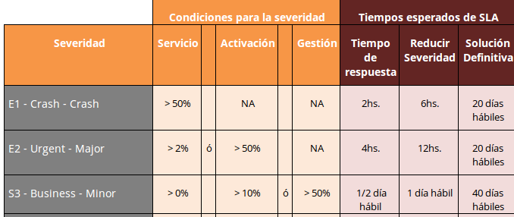

- Disponibilidad
Disponibilidad y SLA: Debido a que nuestra solución está almacenada enteramente en la nube, nuestra disponibilidad siempre debe ser menor o igual a la que nuestro proveedor de servidores nos provee.
En este momento, utilizando Amazon AWS, obtenemos un SLA sobre todos los servidores de 99.95% de uptime y conectividad mensual.
Considerando que puedan llegar a existir eventos no contemplados en este SLA en horas pico que sean denegados por nuestros servidores debido a una saturación del servicio que ofrecemos, el SLA que propondremos nosotros es de 99.9% de uptime anual, esto es, 9 horas de baja anuales NO acumulables.
Ventanas de Mantenimiento: Una gran ventaja de tener la solución en la nube y confiar en el SLA de nuestro Cloud Provider es que las ventanas de mantenimiento se minimizan casi hasta desaparecer. Esto es así ya que cuando se quiera hacer un mantenimiento sobre un servidor, este se puede clonar y dejarlo funcionando mientras se realiza el mantenimiento sobre una copia exacta que se pondrá productiva luego del mantenimiento. De esta forma, el tiempo de baja del servicio se reduce drásticamente.
Recuperación ante Caídas: La recuperación ante caídas está delegada al Cloud Provider. Tenemos activo un servicio que se encuentra constantemente monitoreando el estado de los servidores y está configurado para levantar automáticamente cualquier servidor que se caiga. Además, todos los servidores poseen una redundancia en otra parte del Datacenter. De esta manera, evitamos cualquier Punto Único de Falla.
- Facilidad de Mantenimiento
La Facilidad de Mantenimiento está enteramente ligada a las herramientas que nos provea nuestro Cloud Provider, en este momento con AWS poseemos muchísimas herramientas tanto de diagnóstico:
- Alarmas Personalizadas
- Monitoreo constante de servidores
- Reportes de uso periódicos
- Redundancia de datos y servidores
- Backups y Snapshots automatizados

Como de resolución de fallas:
- Clonar y duplicar servidores
- Modificar hardware sin necesidad de reiniciar servidor ni cortar el servicio
- Escalamiento automático

Por último, una clara ventaja con respecto a otras arquitecturas es que nosotros tenemos una modularidad muy bien definida en cuanto al uso de los servidores. Cada servidor tiene su propósito y tarea bien definidos. Este solo posee el Hardware necesario para su correcto funcionamiento y el cumplimiento de las tareas asignadas a este.

De esta manera, cuando se necesita mantener un servicio, solo es necesario acceder al servidor encargado de este y aplicar allí el mantenimiento.
- Portabilidad
El lenguaje sobre el que se basa nuestra aplicación productiva (PHP) es completamente portable entre los sistemas operativos e independientes de este. Al no ser compilado, se puede portar sin siquiera tener que compilar nuevamente el código.
Servidores Web:
100% de código portable entre sistemas operativos (Windows, Linux, OS X, Solaris.)
Dependencias:
- PHP 5.4+
- Apache 2.2+

Servidores Base de Datos:
Nuestra aplicación está estrechamente relacionada con el servidor de base de datos utilizado. Si bien es posible que funcione sobre otros servidores, MobiHelp solo recomienda que se utilice MySQL 5.5. Este servicio puede funcionar sobre cualquier SO.
Dependencias:
- MySQL

Casos de Uso WEB
Caso de Uso | ABM Mapas
Breve Descripción | El caso de uso permite realizar alta, baja o modificación de Mapas
Actores | - Usuario Administrador  - Sistema
Precondiciones | - El usuario debe haber ingresado al sistema
Post condiciones | - Alta, baja o modificación de mapas en el sistema.
Referencias | - Incluye caso de uso ‘Manejar Error’
Requerimientos No Funcionales
Curso Normal
- El usuario ingresa al menú del sistema
- El usuario selecciona la opción de Mapas.
- El sistema muestra un listado de los mapas vigentes.
- El usuario selecciona qué acción quiere realizar.
4.1. El usuario selecciona la opción ‘Nuevo Mapa’
4.1.1. El sistema provee campos de texto vacíos para completar referidos a un atributo del mapa.
4.1.2. El usuario completa la información relativa a un mapa.
4.1.3. El usuario presiona el botón de ‘Guardar’
4.2. El usuario desea modificar un mapa ya existente.
4.2.1. El usuario selecciona un mapa.
4.2.2. El usuario modifica atributos del mapa.
4.2.3. El usuario presiona el botón ‘Guardar’.
4.3. El usuario desea eliminar un mapa.
4.3.1. El usuario selecciona un mapa
4.3.2. El usuario presiona el botón ‘Borrar’
4.3.3. El sistema solicita confirmación de baja
4.3.4. El usuario confirma baja.
- El sistema guarda los cambios y muestra el nuevo listado de los mapas actualizados.
Curso Alternativo
5.1. Ocurre un error al guardar cambios. El sistema lanza excepción. (Mensaje: abm_mapas.error). Ver caso de uso: ‘Manejar Error’.
Interfases:
La interfaz correspondiente a este caso de uso es un formulario web.
Supuestos y Dependencias:
Problemas / Comentarios:

Caso de Uso | ABM Productos
Breve Descripción | El caso de uso permite realizar alta, baja o modificación de productos
Actores | - Usuario Administrador  - Sistema
Precondiciones | - El usuario debe haber ingresado al sistema
Post condiciones | - Alta, baja o modificación de promociones en el sistema.
Referencias | - Incluye caso de uso ‘Manejar Error’
Requerimientos No Funcionales
Curso Normal
- El usuario ingresa al menú del sistema.
- El usuario selecciona la opción de ‘Productos’.
- El sistema muestra un listado de los productos vigentes.
- El usuario selecciona qué acción quiere realizar.
4.1. El usuario selecciona la opción ‘Nuevo Producto’
4.1.1. El sistema provee campos de texto vacíos para completar referidos a un atributo del producto.
4.1.2. El usuario completa la información relativa a un producto.
4.1.3. El usuario presiona el botón de ‘Guardar’
4.2. El usuario desea modificar un producto ya existente.
4.2.1. El usuario selecciona un producto.
4.2.2. El usuario modifica atributos del producto.
4.2.3. El usuario presiona el botón ‘Guardar’.
4.3. El usuario desea eliminar un producto.
4.3.1. El usuario selecciona un producto
4.3.2. El usuario presiona el botón ‘Borrar’
4.3.3. El sistema solicita confirmación de baja
4.3.4. El usuario confirma baja.
5- El sistema guarda los cambios y muestra el nuevo listado de productos actualizado.
Curso Alternativo
5.1. Ocurre un error al guardar cambios. El sistema lanza excepción. (Mensaje: abm_productos.error). Ver caso de uso: ‘Manejar Error’.
Interfases:
La interfaz de este caso de uso consiste en un listado de productos y campos de texto para completar o modificar los mismos.

Supuestos y Dependencias:
Problemas / Comentarios:

Caso de Uso | ABM Promociones
Breve Descripción | El caso de uso permite realizar alta, baja o modificación de promociones
Actores | - Usuario Administrador  - Sistema
Precondiciones | - El usuario debe haber ingresado al sistema
Post condiciones | - Alta, baja o modificación de promociones en el sistema.
Referencias | - Incluye caso de uso ‘Manejar Error’
Requerimientos No Funcionales
Curso Normal
- El usuario ingresa al menú del sistema.
- El usuario selecciona la opción de ‘Promociones’.
- El sistema muestra un listado de las promociones vigentes.
- El usuario selecciona qué acción quiere realizar.
4.1. El usuario selecciona la opción ‘Nueva Promoción’
4.1.1. El sistema provee campos de texto vacíos para completar referidos a un atributo de una promoción.
4.1.2. El usuario completa la información relativa a una promoción.
4.1.3. El usuario presiona el botón de ‘Guardar’
4.2. El usuario desea modificar una promoción ya existente.
4.2.1. El usuario selecciona una promoción.
4.2.2. El usuario modifica atributos de la promoción.
4.2.3. El usuario presiona el botón ‘Guardar’.
4.3. El usuario desea eliminar una promoción.
4.3.1. El usuario selecciona una promoción
4.3.2. El usuario presiona el botón ‘Borrar’
4.3.3. El sistema solicita confirmación de baja
4.3.4. El usuario confirma baja.
- El sistema guarda los cambios y muestra el nuevo listado de las promociones actualizadas.
Curso Alternativo
5.1. Ocurre un error al guardar cambios. El sistema lanza excepción. (Mensaje: abm_promociones.error). Ver caso de uso: ‘Manejar Error’.
Interfases:
La interfaz de este caso de uso consiste en un listado de promociones y campos de texto para completar o modificar los mismos.
Supuestos y Dependencias:
Problemas / Comentarios:

Caso de Uso | Ingresar al sistema (Web)
Breve Descripción | El caso de uso permite a un usuario ingresar al sistema.
Actores | - Usuario Administrador  - Sistema
Precondiciones | - El usuario debe haberse registrado previamente de forma satisfactoria al sistema.
Post condiciones | - El usuario ingresa al sistema.
Referencias | - Incluye caso de uso ‘Manejar Error’
Requerimientos No Funcionales
Curso Normal
- El usuario ingresa a la dirección de la página web del sistema.
- El usuario selecciona ‘Iniciar Sesión’.
- El sistema solicita al usuario nombre de usuario o dirección de correo electrónico y contraseña.
- El usuario ingresa los datos solicitados por el sistema.
- El usuario selecciona ‘Entrar’.
- El sistema corrobora los datos de acceso
- El sistema habilita el acceso al usuario
- El usuario entra al sistema.
Curso Alternativo
6.1. El sistema detecta que los datos de acceso son incorrectos. Lanza una excepción. (Mensaje: login.error_usuario o login.error_contraseña según corresponda). Ver caso de uso: ‘Manejar Error’.
7.1. Ocurre un error para habilitar acceso al sistema. Lanza excepción. (Mensaje: login.error). Ver caso de uso ‘Manejar Error’.
Interfases:
La interfaz de este caso de uso, se corresponde a una pantalla realizada para la entrada al sistema, correspondiente a 2 campos de texto en los cuales el usuario podrá ingresar su nombre de usuario/dirección de correo electrónico y su contraseña, respectivamente.
Supuestos y Dependencias:
Problemas / Comentarios:
Casos de Uso Mobile
Caso de Uso | Registrar Usuario
Breve Descripción | El caso de uso permite que un usuario se registre en el sistema.
Actores | - Usuario  - Sistema
Precondiciones | - El usuario debe tener descargada la aplicación en su celular  - Deberá tener acceso a internet
Post condiciones | - Alta de un usuario al sistema y envío de email.
Referencias | - Incluido en caso de uso ‘Ingresar al Sistema’  - Incluye caso de uso ‘Enviar Correo Electrónico’  - Incluye caso de uso ‘Manejar Error’
Requerimientos No Funcionales
Curso Normal
- El usuario ingresa en la aplicación (pantalla de Login).
- El usuario presiona el vínculo ‘Registrarse’.
- El sistema abre la interfaz correspondiente a la operación de registro de usuario.
- El sistema solicita e-mail y contraseña para poder registrarse.
- El usuario ingresa los datos solicitados y presiona “Registrarse”.
- El sistema corrobora que no esté ese email registrado.
- El sistema corrobora que la contraseña no exceda los 40 caracteres y posea un mínimo de 4.
- El sistema corrobora que los campos de email y contraseña estén completos.
- El sistema crea un usuario nuevo
- El sistema envía al usuario una notificación de registro satisfactorio. Mensaje: registrar.mail. Ver caso de Uso ‘Enviar Correo Electrónico’.
- El sistema lo deriva al menú principal.
Curso Alternativo
6.1- El sistema detecta que existe un usuario con ese nombre o e-mail. Lanza una excepción (mensajes: registrar.error_mail_duplicado según corresponda). Ver caso de uso ‘Manejar Error’
6.1- El sistema detecta que el formato del e-mail es incorrecto. Lanza excepción (mensaje: registrar.error_formato_mail). Ver caso de uso ‘Manejar Error’.
7.1- El sistema detecta que la cantidad de caracteres de una contraseña sea incorrecta. Lanza excepción (mensaje: registrar.error_contraseña_inválida). Ver caso de uso ‘Manejar Error’
8.1- El sistema corrobora que hay datos obligatorios no provistos por el usuario. Lanza excepción (mensaje: registrar.error_faltan_datos). Ver caso de uso ‘Manejar Error’
9.1- Ocurre error en registro de usuario. El sistema sale con una excepción (mensaje: registrar.error_registro). Ver caso de uso ‘Manejar Error’.
Interfaces:
La interfaz de este caso de uso, se corresponde a una pantalla realizada para la registración de usuarios, correspondiente a un formulario en el cuál el usuario podrá ingresar sus datos de registro (E-mail y Contraseña).
Supuestos y Dependencias:
El sistema deberá tener acceso a los usuarios ya existentes para corroborar que no haya cuentas de e-mail duplicadas.
Problemas / Comentarios:
Una vez realizado el registro de usuario, este comenzará a navegar por la aplicación sin limitaciones. No será necesaria la confirmación de cuenta de e-mail.

 | Ingresar al Sistema (Mobile)
Breve Descripción | El caso de uso permite a un usuario ingresar al sistema.
Actores | - Usuario  - Sistema
Precondiciones | - El usuario debe haberse registrado previamente de forma satisfactoria al sistema.  - El usuario debe tener descargado el sistema en su celular.  - Deberá tener acceso a internet.
Post condiciones | - El usuario ingresa al sistema.
Referencias | - Incluye caso de uso ‘Manejar Error’.
Requerimientos No Funcionales
Curso Normal
- El usuario ingresa a la pantalla inicial del sistema.
- El sistema solicita al usuario la dirección de correo electrónico y contraseña.
- El usuario ingresa los datos solicitados por el sistema.
- El usuario selecciona ‘Ingresar’.
- El sistema corrobora los datos de acceso.
- El sistema habilita el acceso al usuario.
- El usuario entra al sistema.
Curso Alternativo
5.1. El sistema detecta que los datos de acceso son incorrectos. Lanza una excepción. (Mensaje: login.error_email o login.error_contraseña según corresponda). Ver caso de uso: ‘Manejar Error’.
6.1. Ocurre un error para habilitar acceso al sistema. Lanza excepción. (Mensaje: login.error). Ver caso de uso ‘Manejar Error’.
Interfaces:
La interfaz de este caso de uso, se corresponde a una pantalla realizada para la entrada al sistema, correspondiente a 2 campos de texto en los cuales el usuario podrá ingresar su dirección de correo electrónico y su contraseña, respectivamente.
Supuestos y Dependencias:
Problemas / Comentarios:

Caso de Uso | Compartir Listas de Compra
Breve Descripción | Este caso de uso permite al usuario compartir la lista de compras deseada con otro usuario registrado en el sistema
Actores | - Usuario Emisor  - Usuario Receptor  - Sistema
Precondiciones | - Los usuarios a los cuáles se desea compartir la lista de compras deben estar registrados.  - El usuario Emisor debe haber ingresado al sistema.  - Debe existir lista de compras
Post condiciones | - Todos los usuarios que compartan una Lista de Compras podrán realizar todas las operaciones detalladas en el ABM de Listas de Compra.
Referencias | - Incluido en caso de uso ‘ABM de Listas de Compra’  - Incluye caso de uso ‘Enviar Correo Electrónico’  - Incluye caso de uso ‘Manejar Error’
Requerimientos No Funcionales
Curso Normal
- El Usuario Emisor se encuentra en el sector de Listas de compras. Selecciona la lista que desea compartir haciendo click en la misma.
- El Usuario Emisor selecciona la opción ‘Compartir Lista’.
- El sistema solicita al usuario la dirección de correo electrónico del usuario al que le desea compartir la lista.
- El usuario Emisor ingresa el correo electrónico y presiona ‘Compartir’-
- El sistema corrobora formato del correo electrónico ingresado.
- El sistema envía un notificación vía al Usuario Receptor. Mensaje: compartir.mail. (Ver caso de uso: ‘Enviar Correo Electrónico) y confirma que la operación fue exitosa al Usuario Emisor.
- El sistema comparte la lista
Curso Alternativo
5.1.- El correo electrónico del destinatario posee formato incorrecto. El sistema lanza una excepción (mensaje: compartir_lista.error_formato_mail). Ver caso de uso: ‘Manejar Error’.
7.1.- Si el usuario no está registrado, el sistema lanza una excepción (mensaje: compartir_lista.error_destinatario). Ver caso de uso: ‘Manejar Error’
7.2.- Si el usuario emisor es el mismo que el receptor, el sistema lanza una excepción (mensaje: compartir_lista.error_destinatario_igual_emisor). Ver caso de uso: ‘Manejar Error’
7.3.- Ocurre error al compartir lista. El sistema lanza una excepción (mensaje: compartir_lista.error_compartir). Ver caso de uso: ‘Manejar Error’.
Interfaces:
El sistema dispone esta funcionalidad con una pantalla para que el usuario complete con el correo electrónico del receptor.

Supuestos y Dependencias:
Problemas / Comentarios:
Si un usuario al que se le comparte la lista no se encuentra registrado, no se podrá efectivizar la funcionalidad.

Caso de Uso | ABM Listas de Compra
Breve Descripción | El caso de uso permite realizar alta, baja o modificación de listas de compra
Actores | - Usuario  - Sistema
Precondiciones | - El usuario debe haber ingresado al sistema
Post condiciones | - Lista de compras del usuario creada, modificada o borrada.
Referencias | - Incluye Caso de Uso ‘Manejar Error’  - Incluye Caso de Uso ‘Compartir Lista’
Requerimientos No Funcionales
Curso Normal
- El usuario ingresa a la pantalla de inicio de la aplicación
- El usuario selecciona opción ‘Listas de Compra’
- El sistema muestra la última lista vigente (en el caso de que haya una existente)
- El usuario selecciona qué acción quiere realizar con la lista.
4.1- El usuario selecciona la opción de ‘Crear Lista’.
4.1.1- El sistema habilita una lista vacía.
4.1.2- El usuario cambia el nombre de la lista haciendo clic en Nueva Lista.
4.1.3- El usuario hace click en agregar para adicionar los productos que desea a la lista.
4.1.4- El usuario escribe en el buscador los productos a agregar.
4.1.5-El sistema sugiere productos, prediciendo a medida que el usuario escribe.
4.1.6-El usuario selecciona el producto y lo agrega a la lista, indicando también la cantidad de ese producto.
4.1.7- El usuario guarda la lista.
4.1.8- El usuario confirma la lista de compras a guardar.

4.2- El usuario desea Modificar la lista vigente, haciendo click en el nombre de la lista.
4.2.1- El usuario modifica productos, agregando o quitándolos de la lista según desee:
4.2.1.1-El usuario ingresa en la opción de agregar un elemento.
4.2.1.2-El sistema le mostrará en pantalla un buscador para que pueda elegir los productos a agregar.
4.2.1.3-El usuario hace click en el producto que desea agregar.

4.2.2.1-El usuario ingresa en la opción de eliminar un elemento de la lista.
4.2.2.2-El sistema le mostrará una columna al costado del nombre que permitirá dar de baja los productos que no desea que esté en la lista.
4.2.2.3-El usuario hace click en el producto que desea eliminar.

4.2.2- El usuario guarda la lista

4.3- El usuario selecciona la opción ‘Eliminar Lista’
4.3.1- El sistema le mostrará una columna al costado del nombre que permitirá dar de baja los productos que no desea que esté en la lista.
4.3.2- El usuario hace click en la lista que desea eliminar.
4.4- El usuario selecciona ‘Compartir Lista’ ingresando al ícono de la persona dentro de la lista que desea compatir.
4.4.2- Ver Caso de Uso ‘Compartir Listas de Compra’
- El sistema guarda los cambios.
Curso Alternativo
4.2.4-El usuario selecciona los productos a agregar en la lista de manera manual sin utilizar el buscador.
4.2.8-El usuario podrá eliminar algunos productos de la lista.
4.2.8-El usuario podrá eliminar todos productos de la lista.
5.1-Se produce un error y el sistema lanza una excepción (mensaje: lista.error). Ver caso de uso ‘Manejar Error’
Interfaces:
La interfaz de este caso de uso consiste en una lista con productos y combos para seleccionar y modificar los mismos.

Supuestos y Dependencias:
Es necesario que haya datos provistos por el ‘ABM de Productos’

Problemas / Comentarios:

Caso de Uso | Recupero de Clave
Breve Descripción | El caso de uso permite que un usuario pueda ingresar nuevamente al sistema si se olvido la clave.
Actores | - Usuario  - Sistema
Precondiciones | - El usuario debe tener descargada la aplicación en su celular  - Deberá tener acceso a internet
Post condiciones | - Envío de email con contraseña nueva
Referencias | - Incluido en caso de uso ‘Ingresar al Sistema’  - Incluye caso de uso ‘Enviar Correo Electrónico’  - Incluye caso de uso ‘Manejar Error’
Requerimientos No Funcionales
Curso Normal
- El usuario ingresa en la aplicación (pantalla de Login).
- El usuario presiona el vínculo ‘Recuperar contraseña’.
- El sistema abre la interfaz correspondiente a la operación de recupero de contraseña.
- El sistema solicita e-mail.
- El usuario ingresa los datos solicitados y presiona “Recuperar contraseña”.
- El sistema corrobora que esté ese email registrado.
- El sistema envía un email con la nueva contraseña. Mensaje: recuperar.contraseña. Ver caso de Uso ‘Enviar Correo Electrónico’.
- El sistema lo deriva al menú principal.
Curso Alternativo
6.1- El sistema corrobora que no se ingreso ningún email (mensaje: recuperar.contraseña.error_faltan_datos). Ver caso de uso ‘Manejar Error’
6.1- El sistema corrobora que el email no está registrado (mensaje: recuperar.contraseña.email_no_registrado). Ver caso de uso ‘Manejar Error’
7.1- Ocurre error en el recupero de usuario. El sistema sale con una excepción (mensaje: recuperar.contraseña.error_registro). Ver caso de uso ‘Manejar Error’.
Interfaces:
La interfaz de este caso de uso, se corresponde a una pantalla realizada para la recupero de usuarios, correspondiente a un formulario en el cuál el usuario deberá ingresar el email.
Supuestos y Dependencias:
El sistema deberá tener acceso a los usuarios ya existentes para corroborar que exista ese email en la base.
Problemas / Comentarios:

Caso de Uso | Activar modo de uso por voz
Breve Descripción | Este caso de uso permite al usuario seleccionar el modo de uso por voz.
Actores | - Usuario  - Sistema
Precondiciones | - El usuario debe estar registrado  - El usuario debe haber ingresado a la aplicación  - Tener acceso a internet en caso de querer usar la aplicación con comandos de voz
Post condiciones | - La aplicación activa modo de uso por voz.
Referencias | - Incluye caso de uso: ‘Manejar Error’
Requerimientos No Funcionales
Curso Normal
- El usuario ingresa al menú ‘Ajustes de la aplicación’
- El usuario ingresa a la opción ‘Modo de uso’
- El sistema presenta la opción de modo de uso por voz y su estado (activado/desactivado).
- El usuario selecciona el modo de uso por voz
- El sistema habilita el modo de uso por voz y a su vez continúa activa la opción de uso interactiva.
Curso Alternativo
  - Ocurre un error y el sistema lanza una excepción (mensaje: modo_uso.error). Ver caso de uso: ‘Manejar Error’.
  - Ocurre un error por falta de conectividad a internet y el sistema lanza una excepción (mensaje: modo_uso.error_conectividad). Ver caso de uso ‘Manejar Error’.
Interfases:
La interfaz de este caso de uso es una pantalla con la opción de modo de uso disponible y un switch que indica activado/desactivado.

Supuestos y Dependencias:
El correcto funcionamiento del modo de uso por voz depende de la señal de la conexión a internet.

Problemas / Comentarios:

Caso de Uso | Gestionar Mapas
Breve Descripción | El caso de uso permitirá al usuario descargar y borrar mapas
Actores | - Usuario  - Sistema
Precondiciones | - Requiere acceso a Internet
Post condiciones | - El usuario descarga mapas sugeridos por la aplicación
Referencias | - Incluido en ‘Recorrer Supermercado’  - Incluye ‘Manejar Error’
Requerimientos No Funcionales
Curso Normal
- El usuario ingresa a la ‘Ajustes’ de la aplicación.
- El usuario selecciona la opción ‘Gestionar Mapas’ dentro de la configuración del sistema.
- El sistema dispone la lista de Mapas que tiene descargados
- El sistema dispone de un listado de mapas disponibles para ser descargados, sugeridos en base a sus preferencias y barrio.
- El usuario selecciona mapas y realiza su descarga.
Curso Alternativo
5.1.1. El equipo no está conectado a internet. El sistema lanza una excepción (mensaje: mapas.error_conexion). Ver caso de uso: ‘Manejar Errores’.
5.1. Ocurre un error al operar. El sistema lanza una excepción (mensaje: mapas.error). Ver caso de uso: ‘Manejar Error’
Interfases:
La interfaz del usuario es una lista con los mapas descargados y los mapas disponibles para descargar.
Supuestos y Dependencias:
Se requiere conexión a Internet para realizar la descarga.
Problemas / Comentarios:

Caso de Uso | Notificar Cercanía a Supermercado
Breve Descripción | El caso de uso permite la notificación al usuario de que se encuentra cerca al supermercado que desea ir.
Actores | - Usuario  - Sistema
Precondiciones | - El usuario debe tener activada la opción de GPS de su equipo  - El usuario tiene que tener habilitada la opción de recibir pop-up de notificaciones de cercanía
Post condiciones | - Notificación al usuario
Referencias | - Usa caso de uso ‘Manejar Error’
Requerimientos No Funcionales
Curso Normal
- El usuario ingresa al menú principal.
- El sistema le mostrará la información de todos los supermercados cercanos a través de un pop-up.
- El usuario acepta esa notificación y sigue su modo de operación normal a través de la aplicación.
Curso Alternativo
3.1- Ocurre un error durante la notificación. El sistema lanza una excepción (mensaje: notificar_cercania.error). Ver caso de uso ‘Manejar Error’.

Interfases:
En este caso de uso no hay interfaz de interacción con el usuario. El producto de este caso de uso es una notificación push con el mensaje correspondiente a la cercanía.
Supuestos y Dependencias:
Esta funcionalidad depende del correcto funcionamiento del GPS y tener habilitada la opción de querer pop-ups con ese tipo de información.
Problemas / Comentarios:

Caso de Uso | Consultar Información de Producto
Breve Descripción | Este caso de uso permitirá al usuario consultar datos referidos a los productos que desee consumir.
Actores | - Usuario  - Sistema
Precondiciones | - El usuario debe estar logueado a la aplicación  - El supermercado debe haber generado los códigos QR de los productos
Post condiciones | - El sistema muestra al usuario información del producto escaneado
Referencias | - Incluye caso de uso ‘Manejar Error’  - Incluye caso de uso ‘Comprar’
Requerimientos No Funcionales
Curso Normal
- El usuario ingresa en la opción del sistema ‘Navegar’
- El usuario selecciona la opción de ‘escanear’
- El sistema dispone un lector de código QR
- El usuario lee el código QR del producto.
- El sistema muestra por pantalla los datos leídos del producto
- El usuario recibe los datos.
- El sistema lo direccionará al mapa donde el usuario podrá realizar la compra si desea.
Curso Alternativo
3.1- Ocurre un error en la lectura del código QR. El sistema sale por excepción (mensaje: escanear.error_qr). Ver caso de uso ‘Manejar Error’.
Interfases:
La interfaz de este caso de uso es un lector de código QR. Los datos leídos son mostrados por pantalla: Nombre de producto, Descripción del producto, Precio, Foto e información adicional.
Supuestos y Dependencias:
La funcionalidad depende de que los códigos QR dispuestos por el supermercado estén bien generados y su impresión no haya sufrido lesiones, para su correcta lectura.
Problemas / Comentarios:
Si el QR no está bien generado, fallará. Es decir, que si el lector no reconoce el QR, no escanea y no redirige a la pantalla de Info de producto.

Caso de Uso | Mostrar Estadísticas
Breve Descripción | Este caso de uso pone a disposición del usuario estadísticas sobre sus compras
Actores | - Usuario  - Sistema
Precondiciones | - Estar registrado en el sistema  - Poseer histórico de listas de compra
Post condiciones | - El sistema brinda información útil al usuario sobre sus compras.
Referencias | - Incluye caso de uso: ‘Manejar Error’
Requerimientos No Funcionales
Curso Normal
- El usuario ingresa al menú de la aplicación
- El usuario selecciona la opción de ‘Estadísticas’.
- El usuario deberá seleccionar el mes que desea ver las estadísticas y hacer clic en alguno de los dos botones:
3.1.1. El usuario hace clic en el botón Total de Consumo
3.1.2. El sistema mostrará la información referida al total de consumo que tuvo en el mes seleccionado. Esa información será: cantidad de compras realizadas y total de consumo.

3.2.1. El usuario hace clic en el botón Detalle de Consumo
3.2.2. El sistema mostrará la información detallada por categoría, especificando total consumido, cantidad de productos comprados con promoción y cantidad de productos comprados sin promoción.
Curso Alternativo
3.1- El usuario no posee datos históricos para mostrar. El sistema lanza una excepción. Mensaje: estadisticas.error_datos. Ver caso de uso: ‘Manejar Error’.
3.1’- Ocurre un error al mostrar datos. El sistema lanza una excepción. Mensaje: estadisticas.error. Ver caso de uso: ‘Manejar Error’.
Interfases:
La interfaz de este caso de uso es un reporte sobre las estadísticas del usuario.
Supuestos y Dependencias:
Problemas / Comentarios:
Si el usuario no realizó compras, esta sección no tendrá información.

Caso de Uso | Recorrer Supermercado
Breve Descripción | Este caso de uso le permitirá al usuario recorrer el supermercado y encontrar sus productos en las góndolas.
Actores | - Usuario  - Sistema
Precondiciones | - El usuario deberá haber ingresado a la aplicación
Post condiciones | - El sistema guía al usuario dentro del supermercado para realizar sus compras
Referencias | - Incluye caso de uso ‘Gestionar Mapas’  - Incluye caso de uso ‘Manejar Error’
Requerimientos No Funcionales
Curso Normal
- El usuario ingresa al inicio de la aplicación
- El usuario selecciona la opción ‘Navegar’
- El sistema habilita el mapa del supermercado, en caso de poseerlo descargado; caso contrario se descargará.
- El sistema localiza la ubicación del usuario para proceder a guiarlo.
4.1. Si el usuario no posee lista de compras creada, deberá scanear algún código QR o leer un NFC para que se pueda localizar dentro del supermercado.
4.2. El sistema guía al usuario en base a su lista de compras.
4.2.1. El sistema calcula una buena ruta y la carga en la pantalla.
4.2.2. El usuario puede ir escaneando productos para continuar con el recorrido.
Curso Alternativo
4.1- Ocurre error de conectividad con NFC. El sistema lanza una excepción (mensaje: navegar.error_nfc). Ver caso de uso ‘Manejar Error’ .
Interfaces:
La interfaz en este caso de uso es un mapa interactivo.
Supuestos y Dependencias:
El funcionamiento de esta funcionalidad depende de la tecnología NFC, gracias a la cual el mapa guiará al usuario.
Problemas / Comentarios:

Caso de Uso | Notificar Promociones de un Supermercado
Breve Descripción | El caso de uso permite la notificación al usuario de que se encuentra cerca al supermercado que desea ir.
Actores | - Usuario  - Sistema
Precondiciones | - El usuario tiene que estar logueado.  - El usuario tiene que tener habilitada la opción de recibir pop-up de promociones
Post condiciones | - Notificación al usuario
Referencias | - Usa caso de uso ‘Manejar Error’
Requerimientos No Funcionales
Curso Normal
- El usuario ingresa al menú principal.
- El usuario ingresa a la pantalla de ‘Navegar’
- El sistema le mostrará la información de todas las promociones vigentes para ese supermercado a medida de que el cliente va navegando en el mapa.
- El usuario acepta esa notificación y sigue su modo de operación normal a través de la aplicación.
Curso Alternativo
3.1- Ocurre un error durante la notificación. El sistema lanza una excepción (mensaje: notificar_promociones.error). Ver caso de uso ‘Manejar Error’.
Interfases:
En este caso de uso no hay interfaz de interacción con el usuario. El producto de este caso de uso es una notificación push con el mensaje de las promociones vigentes.
Supuestos y Dependencias:
Esta funcionalidad depende de tener habilitada la opción de querer pop-ups con ese tipo de información.
Problemas / Comentarios:

Caso de Uso | Uso modo por voz
Breve Descripción | Este caso de uso permite al usuario realizar determinadas operaciones por voz
Actores | - Usuario  - Sistema
Precondiciones | - El usuario debe haber ingresado a la aplicación  - Tener acceso a internet en caso de querer usar la aplicación con comandos de voz  - Tener activa el modo de uso por voz
Post condiciones | - La aplicación direcciona a las funcionalidades correspondientes a partir de las palabras claves que diga el usuario.
Referencias | - Incluye caso de uso: ‘Manejar Error’  - Incluye caso de uso: ‘Activar modo uso por voz’
Requerimientos No Funcionales
Curso Normal
- El usuario ingresa al menú.
- El usuario hace clic en el micrófono.
- El sistema le solicitará que pronuncie el comando para que pueda realizar la operación
- El usuario dirá la palabra clave para poder ingresar.
- El sistema accederá a ese comando.
Las palabras claves son:
-Ajuste/configuración -> Acceso al menú ‘Ajustes’
-Compra ->Acceso al menú ‘Compra’
-Listas -> Acceso al menú ‘Listas de Compras’
-Estadísticas/Reportes -> Acceso al menú ‘Estadísticas’
-Mapa -> Acceso al menú ‘Mapa’
-Menú/Inicio -> Acceso al menú ‘Menú’
-Salir-> Acceso al menú ‘Logout’
- Navegación de mapa por rubro
- Lectura de información por rubro
Curso Alternativo
  - Ocurre un error y el sistema lanza una excepción (mensaje: modo_uso.error). Ver caso de uso: ‘Manejar Error’.
  - Ocurre un error por falta de conectividad a internet y el sistema lanza una excepción (mensaje: modo_uso.error_conectividad). Ver caso de uso ‘Manejar Error’.
Interfases:
La interfaz de este caso de uso se monta sobre la pantalla del menú principal.
Supuestos y Dependencias:
El correcto funcionamiento del modo de uso por voz depende de la señal de la conexión a internet.
Problemas / Comentarios:

Caso de Uso | Comprar
Breve Descripción | Este caso de uso permite al usuario realizar su compra con o sin lista de compras previa
Actores | - Usuario  - Sistema
Precondiciones | - El usuario tiene que estar registrado en el sistema  - El usuario tiene que haber ingresado al sistema
Post condiciones | - El usuario realiza una compra en el supermercado
Referencias | - Incluye caso de uso ‘Consultar Información de Producto’  - Incluye caso de uso ‘ABM de Listas de Compra’  - Incluye caso de uso ‘Manejar Error’
Requerimientos No Funcionales
Curso Normal
- El usuario ingresa a la pantalla de inicio de la aplicación.
- El usuario selecciona de la pantalla de inicio la opción ‘Navegar’.
- El usuario ingresa a la opción de comprar desde el footer.
- El usuario podrá optar por:
  - Comprar con lista existente
4.1.1. El sistema muestra todas las listas de ese usuario (creadas y compartidas)
4.1.2. El usuario selecciona una lista de compra.
4.1.3. El sistema le mostrará el detalle de esa lista de compra.
4.1.4. En ese momento el usuario podrá editar o empezar a realizar la compra.
4.1.5. El sistema lo redirecciona al mapa y lo guiará a hacer las compras en base a las categorías que componen la lista seleccionada.
4.2. Compra on demand
4.2.1. El sistema le mostrará al usuario la pantalla de Nueva Compra.
4.2.2. El usuario va incorporando a la lista los productos que vaya escaneando con el QR/NFC. Dando clic en el botón de scanner, la aplicación leerá que producto está comprando y lo agregará a la lista que está creando para la compra on-demand. También, enviará al mapa los datos necesarios para recalcular el algoritmo de recorrido.
4.2.3. El usuario selecciona ‘Finalizar Compra’
4.2.4. El sistema arroja como resultado la suma total de los productos que lleva comprados.
Curso Alternativo
4.1- Se produce un error y el sistema lanza una excepción (mensaje: comprar.error). Ver caso de uso ‘Manejar Error’
4.1.4- El usuario podrá agregar productos que no estén en la misma lista. Solo deberá escanear ese producto y se agregará automáticamente.
Interfaces:
El sistema pone a disposición del usuario una pantalla con un checklist, donde cada ítem es un producto del carrito de compras. El usuario que desee comprar ondemand podrá escanear los productos a través del QR o NFC.
Supuestos y Dependencias:
Se supone correcto funcionamiento de funcionalidades detalladas en el caso de uso ‘Consultar Información de Producto’
Problemas / Comentarios:
Caso de Uso | Enviar Correo Electrónico
Breve Descripción | Este caso de uso permitirá al sistema enviar correos electrónicos.
Actores | - Sistema  - Servidor de e-mail
Precondiciones | - El cuerpo del mail debe estar previamente creado  - El equipo debe poseer conexión a internet
Post condiciones | - El sistema envía correo electrónico
Referencias | - Incluido en casos de uso  - Registrar Usuario  - Compartir Listas de Compra  - Incluye caso de uso ‘Manejar Error’
Requerimientos No Funcionales
Curso Normal
- Caso de uso que lo requiere, lo invoca pasándole un código de mensaje y los parámetros para el envío del mensaje.
- El sistema se conecta al servidor de correo electrónico, mediante protocolo SMTP.
- El sistema recupera cuerpo del mail, en base al parámetro del código de mensaje.
- El sistema provee al servidor de correo electrónico los datos del cuerpo de mensaje y dirección de correo electrónico del destinatario.
- El servidor de correo electrónico envía correo.
Curso Alternativo
5.1- Ocurre un error en el momento de realizar el envío de email. El sistema sale por excepción (mensaje: envioemail.error). Ver caso de uso ‘Manejar Error’.
Interfases:
Supuestos y Dependencias:
Dependencia a protocolo SMTP
Problemas / Comentarios:

Caso de Uso | Manejar Error
Breve Descripción | Este caso de uso permitirá al sistema lanzar excepciones en casos de interrupción de ejecución ante aparición de errores.
Actores | - Sistema
Precondiciones | - Debe existir error que requiera interrupción de la ejecución  - El sistema debe proveer mensajes de error.
Post condiciones | - El sistema lanza excepción de la ejecución, mostrando mensaje de error
Referencias | - Incluido en Casos de uso:  - Ingresar al sistema  - Registrar Usuario  - ABM Listas de Compra  - Comprar  - Compartir Listas de Compra  - Consultar Información de Producto  - Gestionar Mapas  - Mostrar Estadísticas  - Recorrer Supermercado  - Notificar Cercanía a Supermercado  - Activar Modo de uso por voz  - ABM Productos  - ABM Mapas  - ABM Promociones  - Enviar Correo Electrónico
Requerimientos No Funcionales
Curso Normal
- El caso de uso que falla, invoca una llamada a excepción por error, con un código de mensaje.
- El sistema obtiene el mensaje
- El sistema corta la ejecución de la operación que falló
- El sistema muestra por pantalla la notificación de error, con el mensaje recibido por parámetro.
- El sistema hace un rollback para poder ejecutar nuevamente, y vuelve a la pantalla del caso de uso que lo invocó.
Curso Alternativo
Interfases:
Supuestos y Dependencias:
Problemas / Comentarios:

Matriz de trazabilidad de requerimientos

Trazabilidad de Componentes

RF | RNF | CU | UI
Registro de Usuarios | 001, 003, 004 , 005 | Registrar Usuario | UI-login,  UI-registrarse
Crear y gestionar Listas de compra | 001, 002, 003, 004 | ABM Listas de Compra | UI-index,  UI-lista
Compartir Listas de Compra | 001, 002, 003, 004, 005 | Compartir Lista de Compra | UI-lista,  UI-index,  UI-compartir
Realizar Compra | 001, 002, 003, 004 | Comprar | UI-index,  UI-comprar
Consultar Información de Producto | 001, 003, 004 | Consultar Información de Producto | UI-comprar,  UI-consultar
Gestión de Mapas | 001, 003, 004 | Gestionar Mapas | UI-configuracion,  UI-mapas
Generar Estadísticas | 001, 002, 003, 004 | Mostrar Estadísticas | UI-index,  UI-estadisticas
Recorrer Supermercado | 001, 002, 003, 004 | Recorrer Supermercado | UI-index,  UI-recorrer
Notificar Cercanía a Supermercado |  | Notificar Cercanía a Supermercado | N/A
Modo de Uso | 001, 003, 004, 006 | Activar Modo de uso por Voz | UI-configuracion,  UI-modo_uso

Codificación

Requerimientos no Funcionales
RNF | Descripción RNF
001 | Banner <logo empresa>
002 | Ejecución de Funcionalidad Mediante un Menú
003 | Estética de página agradable
004 | Colores de página armónicos
005 | Alta disponibilidad del servidor de mails
006 | Voz agradable y términos adecuados

Códigos de Interfaz de Usuario
CODIGO | Descripción UI
UI-login | Ingresar al Sistema
UI-registrarse | Registrarse al Sistema
UI-index | Página Principal
UI-lista | Crear Lista de Compra
UI-compartir | Compartir Lista de Compra
UI-recorrer | Recorrer Supermercado
UI-comprar | Comprar
UI-consultar | Consultar Información de Productos
UI-configuracion | Configuración
UI-estadisticas | Mostrar Estadísticas
UI-mapas | Gestión de mapas
UI-modo_uso | Modo de Uso

Códigos de Mensaje
CODIGO | Descripción MENSAJE
registrar.error_mail_duplicado | Ya existe usuario registrado en el sistema con la dirección de correo electrónico ingresada
registrar.error_formato_mail | El formato de correo electrónico ingresado es incorrecto
registrar.error_formato_clave | El formato de clave ingresada es incorrecto. La clave debe ser alfanumérica (admite caracter especial _ ) entre 6 y 40 caracteres y contener al menos 1 letra y 1 número.
registrar.error_faltan_datos | Faltan ingresar datos obligatorios
registrar.error_registro | Ha ocurrido un error al registrar usuario. Intente nuevamente más tarde
registrar.error_clave | La contraseña no debe ser la misma que el email
registrar.confirmar-contraseña | No coinciden las contraseñas ingresadas.
modo_uso.error | Ha ocurrido un error al cambiar modo de uso. Intente nuevamente más tarde.
modo_uso.error_conectividad | No es posible activar modo de uso por voz, ya que no posee la conectividad requerida por el sistema.
lista.error | Ha ocurrido un error al grabar lista de compra.
comprar.error | Ha ocurrido un error en la operación comprar.
navegar.error_nfc | Ha ocurrido un error en la comunicación mediante NFC. No es posible localizarlo por el supermercado.
compartir_lista.error_formato_mail | El formato de dirección de correo electrónico ingresado es incorrecto.
compartir_lista.error_destinatario | El usuario al que desea compartirle la lista de compras no se encuentra registrado en el sistema. No es posible realizar la operación
compartir_lista.error_compartir | Ha ocurrido un error al compartir la lista de compras.
notificar_cercania.notificacion | Te encuentras cerca del supermercado <Nombre Supermercado>, <Dirección Supermercado>
notificar_cercania.error | No es posible notificar cercanía a supermercado
escanear.error_qr | No es posible escanear información de producto.
escanear.error_comprar | Ha ocurrido un error al agregar el producto a la lista de compras. Por favor, inténtelo nuevamente.
mapas.error_conexion | No es posible descargar mapas ya que el equipo no tiene conexión a internet.
mapas.error | Ha ocurrido un error durante la gestión del mapa. Por favor, inténtelo nuevamente.
estadisticas.error_datos | No es posible mostrar estadísticas ya que no posee histórico de datos.
estadisticas.error | Ha ocurrido un error en la operación Mostrar Estadísticas. Por favor, inténtelo nuevamente.
login.error_usuario | El usuario ingresado es incorrecto
login.error_contraseña | La contraseña ingresada es incorrecta
login.error | No se ha podido ingresar al sistema. Por favor, inténtelo nuevamente.
abm_mapas.error | No se ha podido completar la operación, por favor inténtelo nuevamente.
abm_promociones.error | No se ha podido completar la operación, por favor inténtelo nuevamente.
abm_productos.error | No se ha podido completar la operación, por favor inténtelo nuevamente.
compartir_lista.error_compartir_igual_destinatario | El usuario a compartir es el mismo usuario emisor.

Códigos de Email
CODIGO | ASUNTO | MENSAJE
registrar.mail | XXXX - Registro en sistema EPA | Estimado/a:  Le damos una cordial bienvenida al sistema EPA. Le confirmamos que su registro ha sido satisfactorio:  Nombre de Usuario: <Email>  Contraseña: <Contraseña>  Le agradecemos por elegirnos y esperamos la experiencia EPA sea de su agrado.  Atte. EPA STAFF
compartir.mail | XXXX – El usuario <Nombre de Usuario> ha compartido una lista de compras con usted | Estimado/a:  El usuario <Email_cliente> ha compartido la lista <Nombre Lista> con vos. Ya podes visualizarla en tu aplicación.  Atte. EPA Staff
Recupero_contraseña | XXXX – Recupero de contraseña en el sistema EPA | NOMBRE DE USUARIO:<Email_cliente>  NUEVA CLAVE: <clave aleatoria>  Atte. EPA STAFF

Diagrama de Actividad

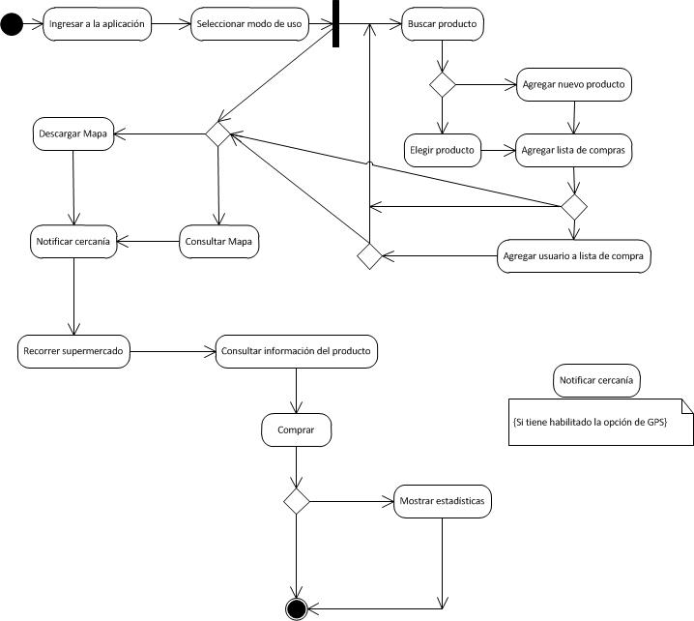

Diagrama de Estado

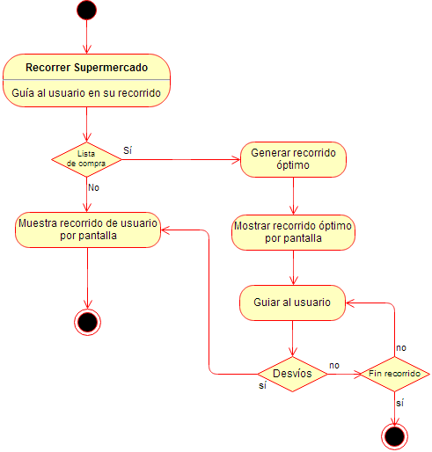
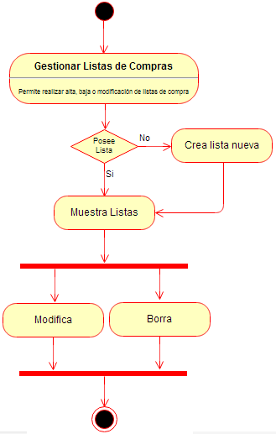

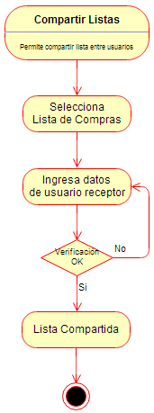

Diagrama de Clases
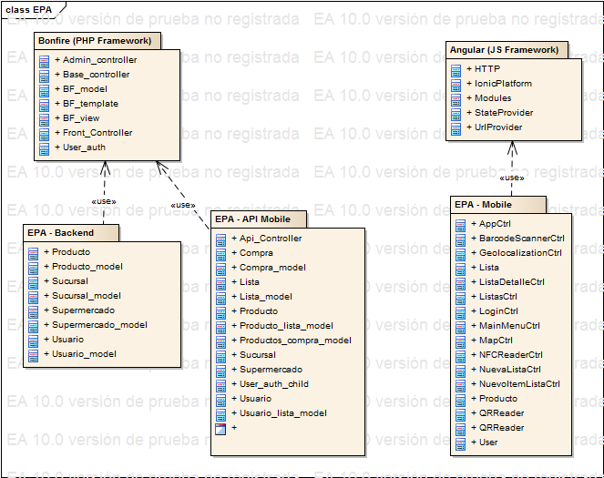

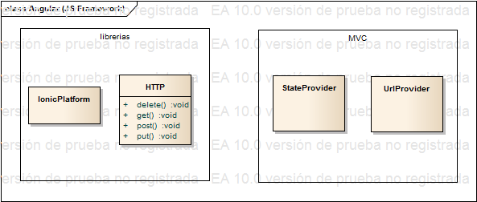

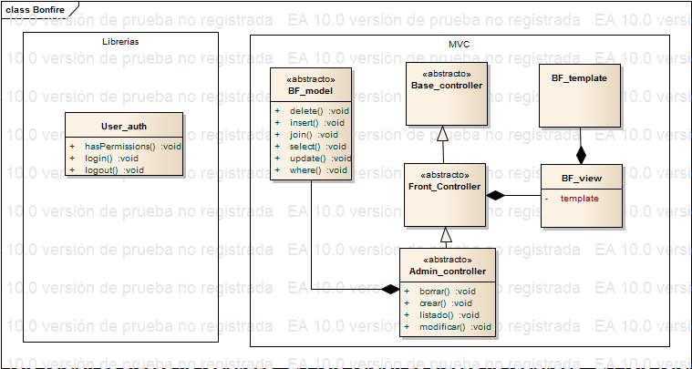

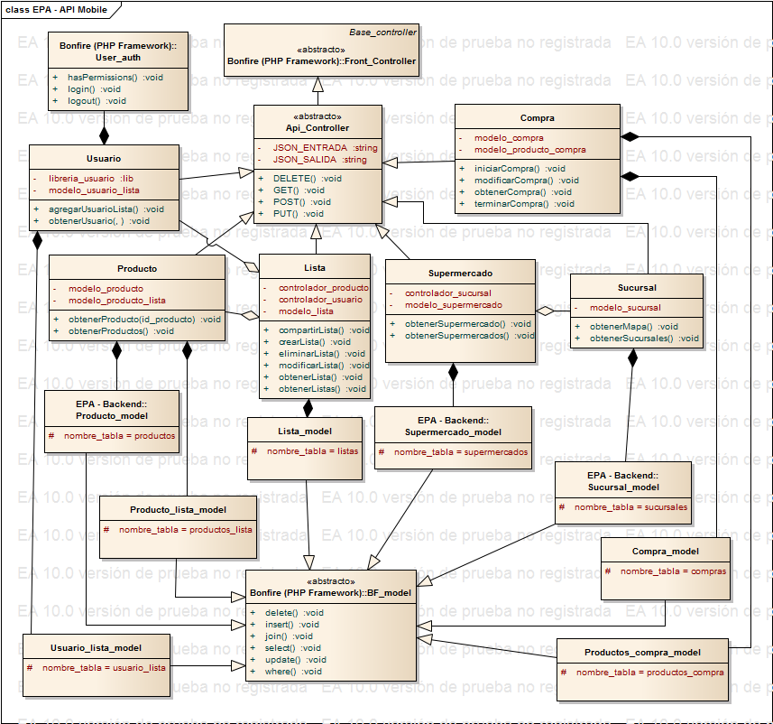
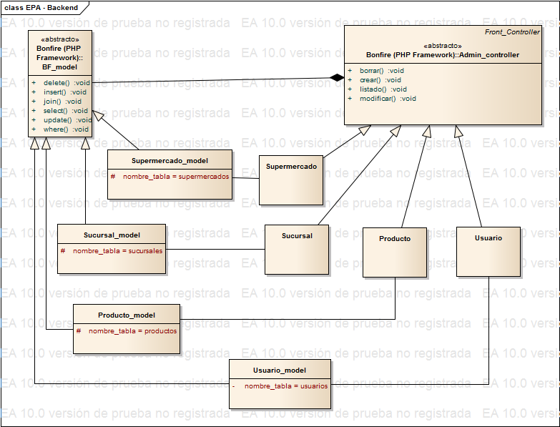
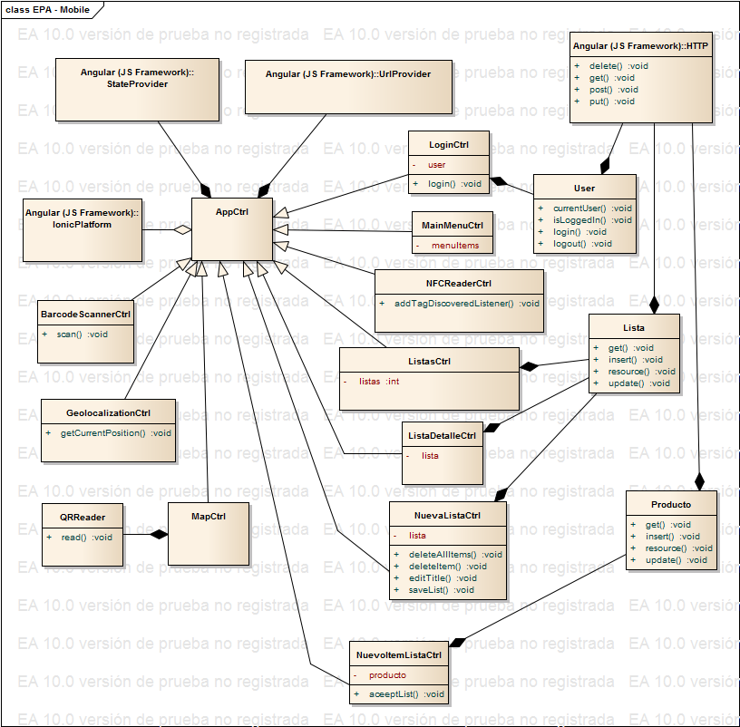

Diagrama de Relación-Entidad

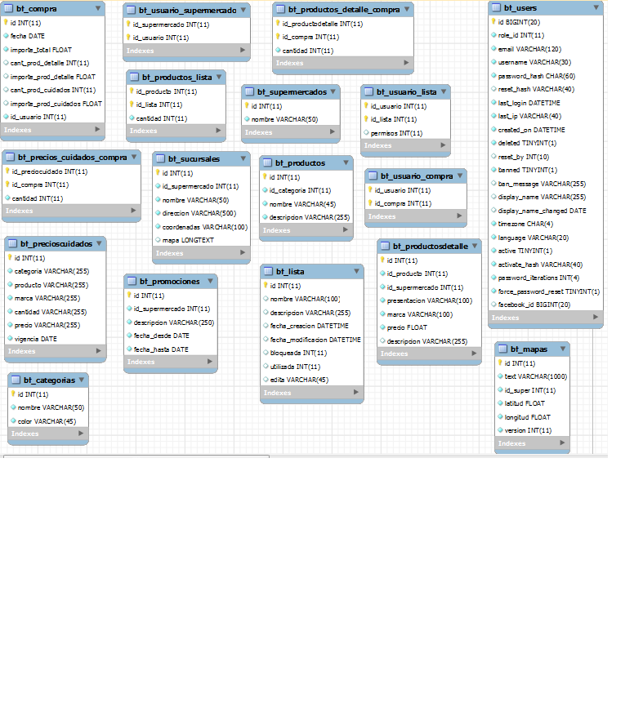

Plan de Pruebas

Objetivos
Este documento tiene como objetivo principal establecer las técnicas, herramientas y actividades relacionadas con la ejecución y validación del plan de pruebas; incluye responsabilidades de cada una de las tareas, los recursos y los pre requisitos que deben ser considerados en el esfuerzo de cada una de las pruebas, permitiendo garantizar el cumplimiento de los requerimientos planteados en el marco del desarrollo del proyecto “Estamos Para Ayudarlo”.

Alcance Funcional del Testing
A continuación se detallan los casos de prueba a diseñar por cada uno de los casos de uso definidos en el documento de análisis detallado del sistema:

Componente Funcional | Caso de Uso | Descripción | Prioridad de Prueba | Cantidad de Casos de Prueba a Diseñar
Web / Móvil | Ingresar al Sistema | Acceso al sistema, tanto web como móvil. Brinda seguridad a la aplicación.  Se testea: proceso de recupero de contraseña, ingreso por Facebook e ingreso con datos de usuario. | Media | 3
Móvil | Registrarse | Registro de usuarios nuevos a la aplicación. | Media | 2
Web | ABM de Productos | Carga de productos al sitio administrador y carga masiva de productos con precios cuidados. | Baja | 3
Web | ABM Sucursales | Carga de sucursales al sitio administrador. | Baja | 2
Web | ABM Promociones | Carga de promociones al sitio administrador. | Baja | 2
Web | ABM Mapas | Creación de mapa del supermercado, de acuerdo a topología del mismo. | Alta | 1
Móvil | ABM Listas de Compra | Creación de listas de compra de cada usuario. Medir concurrencia entre colaboradores de la lista. | Media | 5
Móvil | Compartir Listas de Compra | Compartir listas de compra. Testear que el usuario al que se le desea compartir la lista esté registrado. | Media | 3
Móvil | Comprar | Comprar dentro de un supermercado a partir de listas de compra existentes o compra on demand. Probar QR. | Alta | 3
Móvil | Recorrer Supermercado | Algoritmo de recorrido de supermercado, en base a lista de rubros. Probar recálculo de ruta cuando se agreguen productos. Probar tags NFC. | Alta | 3
Móvil | Notificar Cercanía a Supermercado | Notificación de supermercados cercanos a la ubicación del teléfono. Probar GPS. | Baja | 1
Móvil | Notificar Promociones | Notificación de Promociones vigentes en el establecimiento. | Baja | 1
Móvil | Gestionar Mapas | Descarga de mapas de acuerdo a barrio seleccionado. | Baja | 1
Móvil | Mostrar Estadísticas | Estadísticas basadas en las compras del usuario. | Baja | 1
Móvil | Modo de uso por Voz | Módulo de navegación por voz. Se debe probar que el sistema reconozca directivas de voz, y que hable al usuario en caso de ser solicitado. | Alta | 2
Móvil | Consultar Información de Producto | El usuario consulta información brindada en códigos QR. | Baja | 1

Estrategia del Testing
Se describe a continuación la estrategia global de testing para llevar adelante las pruebas como así también los distintos tipos de pruebas a realizar:

- Estrategia Global del Testing
La fase de testeo se extiende en todo el ciclo de vida del Software, adoptándose un modelo de pruebas en V.

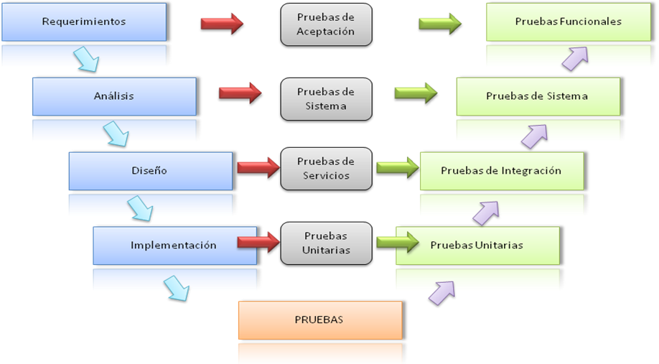

Mientras se realizan las fases de requerimientos, análisis, diseño e implementación se van diseñando las pruebas del mismo nivel. Al llegar a la etapa de pruebas se inicia la ejecución de lo diseñado desde las pruebas unitarias hasta las pruebas funcionales.

Para cada una de las pruebas se realizará el siguiente procedimiento:
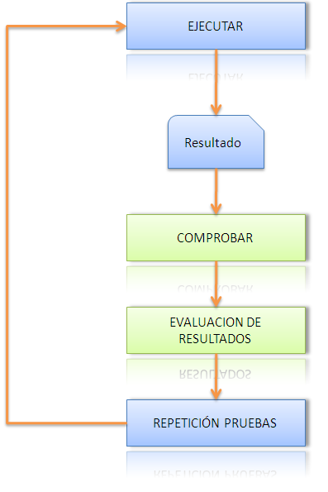

Descripción de las pruebas a realizar:
- Pruebas Funcionales: se testeará que se cumplan las funcionalidades relevadas en la etapa de definición de Requerimientos.
- Pruebas de Sistema: se corrobora que los componentes funcionales del sistema detallados en la etapa de Análisis funcionen correctamente, de acuerdo a sus especificaciones de casos de uso.
- Pruebas de Integración: se testeará que cada componente funcional funcione correctamente, integrado en el conjunto de la aplicación.
- Pruebas Unitarias: cada módulo por separado es probado a medida que se va desarrollando su prototipo.
- Pruebas de Concurrencia: se probará concurrencia entre componentes y entre las dos presentaciones del sistema.

Definición de Criterios

Clasificación de Severidad de Defectos
A continuación se definen los distintos tipos de severidades según la gravedad de los defectos:

Categoría | Descripción
Crítica | El impacto del defecto en el sistema es muy alto, de manera de afectar su correcto funcionamiento. Puede ocasionar pérdida de información, puede reproducirse fácilmente.
Alta | Tiene un alto impacto en el sistema, afectando fuertemente la fucionalidad del componente involucrado.
Media | Tiene un impacto intermedio en el sistema, no afecta fuertemente su funcionamiento.
Baja | Tiene bajo impacto en el sistema, no afecta su funcioamiento. Su arreglo es sencillo y representa una mejora.

Criterios de Aceptación
Se definen como criterios de aceptación de los casos de prueba la lista de condiciones que deben satisfacerse para determinar el éxito de la prueba, incluyendo restricciones sobre los datos de salida esperados, y condiciones que deben cumplirse en el estado interno del sistema después de ejecutar el caso de prueba.
Para cada caso de prueba particular de nuestro sistema, se definen las precondiciones y resultados esperados en el cuadro de corridas de casos de prueba.

Criterios de Detección
Se definen como criterios de detección de los casos de prueba aquellos casos cuya ejecución no se realice de acuerdo a lo especificado en los criterios de aceptación.
Se considerarán aquellos defectos críticos y altos para su reparación.

Ambiente de Testing
A continuación se detallan los requerimientos de infraestructura para la realización de las pruebas:

Servidor de Pruebas

Database Server
Base de Datos | MySQL 5.5
Hostname | dev-db.conan8mpxdlj.us-west-2.rds.amazonaws.com
Port | 3306

Web Server
Configuración | Amazon Linux AMI - Apache 2.2, PHP 5.3
Hostname | http://ec2-54-187-58-168.us-west-2.compute.amazonaws.com
Port | 80

Cliente de Pruebas

Puesto de Trabajo
Configuración | Samsung Galaxy S4 Mini - Android 4.2.2 Jelly Bean

Riesgos de Testing
A continuación se detallan los riesgos asociados al testing:

ID | Descripción | Responsable | Mitigación | Contingencia
1 | Fallas de generación de apk de la aplicación móvil | Pablo Mussari | Actualización de drivers. | Se vuelve a generar apk.
2 | Fallas en lector QR durante ejecución de aplicación móvil. | Alex Otero | - | Se revisa código de implementación, se vuelven a generar los códigos QR.
3 | Fallas en la localización por GPS. | Daniel Benitez | - | -

Planilla de casos de Prueba
A continuación se detalla el corrido de casos de pruebas realizados para la aplicación: Template_Corridas_Casos Prueba.xls

Diccionario de datos
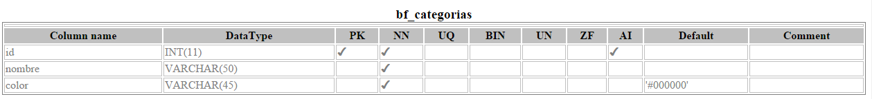

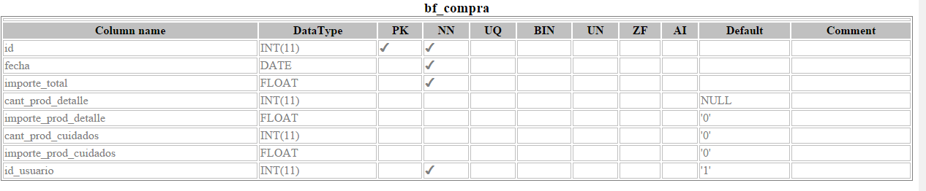

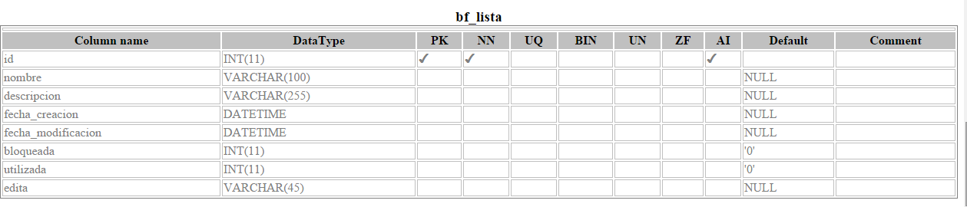

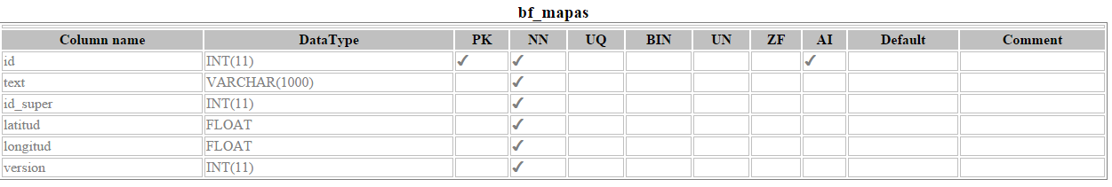

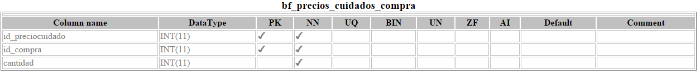

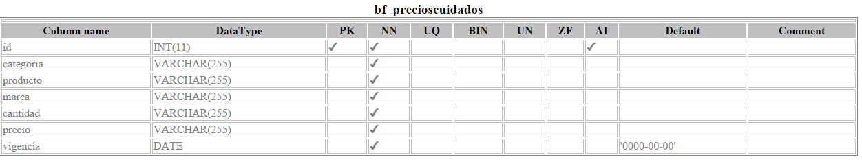

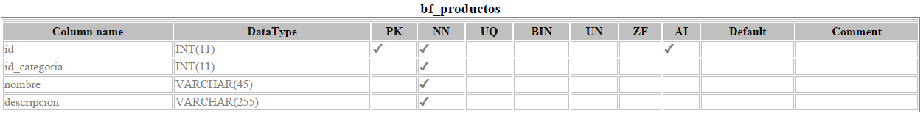

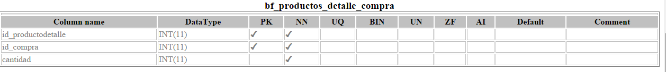

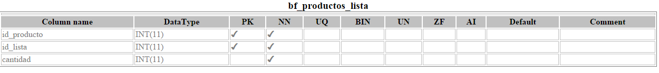

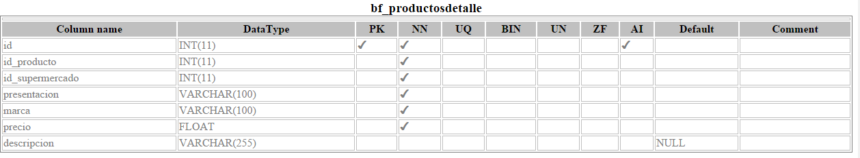

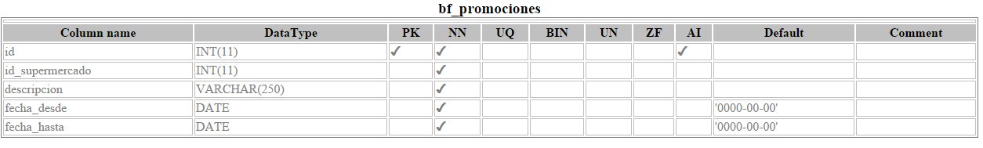

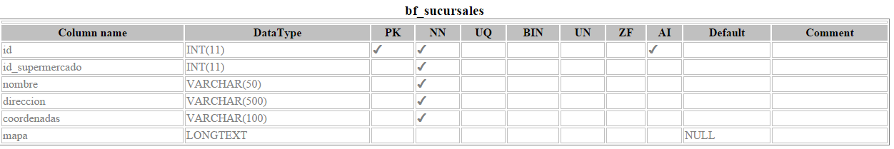

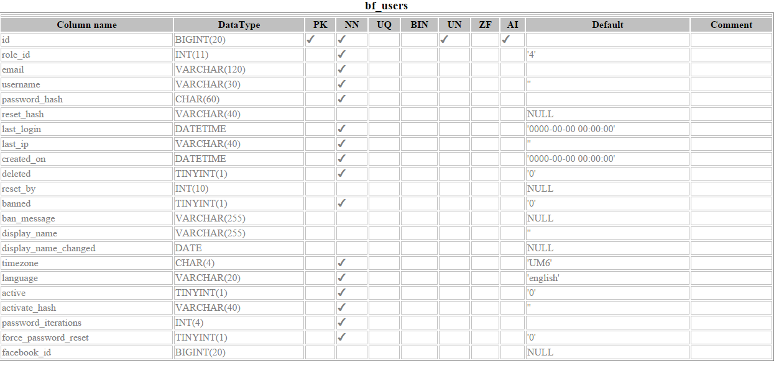

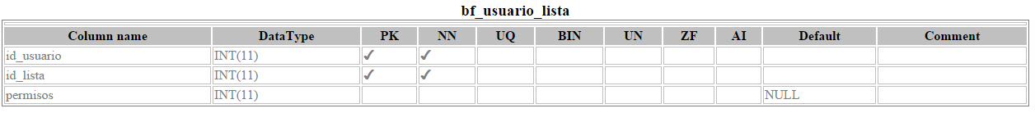

Plan de Ejecución del Proyecto

Organización Inicial:
En esta fase, se arma el grupo, se crean los logos del proyecto y de la empresa y se desarrolla el Acta de Proyecto y Gantt.
ENTREGABLES:
  - ACTA DE PROYECTO
  - GANTT

Relevamiento:
En esta etapa se realiza un estudio del mercado y se evalúan potenciales clientes del proyecto. Competencia y proyectos similares son otros dos tópicos que también se tienen en cuenta a la hora de desarrollar el relevamiento.
ENTREGABLES:
  - INFORME DE ESTUDIO DE MERCADO.

Análisis:
Se desarrollará el análisis del proyecto propiamente dicho. En esta etapa, se realizará la evaluación de su factibilidad ya sea económica, operativa y técnica. Se evaluará los recursos humanos que desempeñarán este proyecto y el costo.
ENTREGABLES:
  - WBS
  - MATRIZ DE ROLES Y RESPONSABILIDADES
  - MATRIZ DE ASIGNACIÓN DE RECURSOS
  - MATRIZ DE COMUNICACIONES
  - INFORME DE ANÁLISIS DE RIESGOS
  - ESTIMACIÓN DE COSTOS
  - DOCUMENTO DE FACTIBILIDAD ECONÓMICA, TÉCNICA Y OPERATIVA
  - PLAN GENERAL DEL PROYECTO

Armado de presentación:
En esta fase se desarrollará el poster y la presentación comercial de la presentación. Se evaluará la estrategia de marketing a utilizar para que la presentación sea efectiva.
ENTREGABLES:
  - POSTER
  - PRESENTACIÓN COMERCIAL

Ejecución:
En esta etapa se llevará a cabo el diseño y desarrollo de la aplicación Móvil y Web.
ENTREGABLES:
  - DIAGRAMA DE ARQUITECTURA
  - ESPECIFICACIÓN Y DIAGRAMAS DE CASO DE USO
  - DER
  - DICCIONARIO DE DATOS
  - DIAGRAMA DE CLASES
  - LOGIN (WEB)
  - ABM PRODUCTOS (WEB)
  - ABM PROMOCIONES (WEB)
  - ABM MAPAS (WEB)
  - MAPA CON PRODUCTOS (WEB)
  - LOGIN (MÓVIL)
  - LOGIN FACEBOOK (MÓVIL)
  - ABM LISTAS (MÓVIL)
  - LECTOR DE PRODUCTOS QR (MÓVIL)
  - LECTOR DE PRODUCTOS NFC (MÓVIL)
  - MÓDULO DE NAVEGACIÓN (MÓVIL)
  - MÓDULO NOTIFICACIONES (MÓVIL)
  - ESTADÍSTICAS (MÓVIL)
  - GESTIÓN DE MAPAS (MÓVIL)
  - OPERACIÓN POR VOZ (MÓVIL)
  - GESTIÓN DE TAGS (MÓVIL)

Implementación:
Se implementa la solución en un supermercado y se genera la documentación correspondiente para el buen uso de la aplicación.
ENTREGABLES:
  - MANUAL DE USUARIO

Seguimiento y Control del Proyecto:
Es la etapa que podrá dar feedback del avance del proyecto y realizar un seguimiento de cada hito.
ENTREGABLES:
  - INFORME DE AVANCE

Cierre de proyecto:
Se lleva a cabo cuando finalice el proyecto.
ENTREGABLES:
  - ACTA DE CIERRE DE PROYECTO
  - DOCUMENTO DE LECCIONES APRENDIDAS

Cierre del proyecto

Acta de cierre de Proyecto

Objetivo
El objetivo del acta de cierre de proyecto es el del poder realizar una síntesis valorando los puntos positivos y aprendiendo de los puntos negativos para futuros proyectos.

Descripción del Proyecto
E.P.A es una aplicación móvil cuyo objetivo principal es la de ayudar a los consumidores a realizar las compras en el supermercado mucho más ágil y fácil. Esto último será posible gracias a que la aplicación permitirá generar listas de compras, detectar el camino óptimo para recorrer las góndolas, saber el valor a pagar, realizar la compra, entre otras cosas.
Está orientada a todo tipo de consumidores desde mujeres de hogares hasta personas con movilidad reducida. Nuestros clientes serán las grandes cadenas de supermercados.

Resumen del Proyecto

Objetivos | Entregables | Fecha Entrega Estimada | Fecha Entrega  Real | Justificación del desvío (si corresponde)
Entregar documentación correspondiente | Gantt, Acta de Proyecto, documentos detallados en análisis y diseño y desarrollo | 30-07 | 30-07
Login WEB | Desarrollo del login web | 05-06 | 05-06
ABM Productos | Desarrollo de ABM Productos | 19-06 | 19-06
ABM Promociones | Desarrollo ABM Promociones | 19-06 | 19-06
ABM Mapas | Desarrollo ABM Mapas | 06-10 | 06-10
Mapas con Productos | Desarrollo de asignación de productos a mapa | 15-10 | 15-10
Login Mobile y Facebook | Desarrollo de ingreso a la aplicación a través de Facebook o email y contraseña | 31-07 | 10-08 | Tuvimos inconveniente con el login Facebook porque el email del desarrollador se había modificado y eso nos genero más tiempo de investigación
ABM Listas de Compras | Desarrollo de ABM de listas de compras | 04-08 | 04-08
Lector de Productos QR y NFC | Desarrollo de lectores de productos a través de las tecnologías | 19-08 | 10-10 | El desarrollo estuvo para esa fecha pero faltaba la integración con el mapa para realizar las compras ondemand.
Recorrido del Supermercado | Desarrollo de algoritmo para recorrido de supermercado | 31-10 | 31-10
Notificaciones | Desarrollo de notificaciones de los supermercados que se encuentran cerca y de las promociones vigentes. | 28-08 | 28-08
Estadísticas | Generar las estadísticas de total de compra y detalle de la compra respecto a un usuario y mes | 26-09 | 26-09
Gestión de Mapas | Desarrollo de descarga de mapas | 26-09 | 15-10 | El desarrollo se hizo en tiempo y forma solo que la integración tardo.
Operación por voz | Desarrollo de comandos para operación por voz | 31-10 | 31-10

Lecciones Aprendidas

Análisis de Performance del Proyecto

 | Aspectos Positivos | Aspectos a Mejorar
Definición y Gestión de Requerimientos | A nivel global estuvieron bien definidos desde un principio. | A medida que iban pasan los meses y teníamos más información del proyecto en sí, íbamos siendo más precisos.
Definición y Gestión del Alcance | El alcance que delimitamos fue muy amplio al principio. | A medida que iban pasan los meses y teníamos más información del proyecto en sí, íbamos siendo más precisos.
Desarrollo y Control del Cronograma | Fue una guía a la hora de hacer los desarrollos | No contemplamos el tema de los días de integración y eso fue retrasando algunas tareas. También hubo casos en que pensamos que íbamos a tardar más y terminamos haciéndolo más rápido que lo esperado.
Estimación y Control de Costos | La estimación y control de costos estuvo bien. | Creemos que quizás deberíamos haber hecho un análisis más realista ya que hubo muchos montos que estaban sobrevaluados ante la duda.
Planificación y Control de Calidad | Pudimos detectar errores y bugs. Nos permitió establecer éstandares. | Tener mucho más tiempo para realizar un control de calidad es podría mejorar.
Disponibilidad de los Recursos Humanos, desarrollo del equipo y desempeño de los miembros del equipo | Cada uno de los miembros de los equipos posee distintos skills y eso nos permitió a trabajar correctamente. Por suerte, a la hora de elegir el equipo fuimos “inteligentes” para poder compensarnos. | Creemos que no tuvimos inconvenientes importantes. Cada uno elegía las tareas acorde a sus perfiles y en lo que se sentía cómodo.
Gestión de las Comunicaciones | Generamos minutas de reuniones. La comunicación fue muy fluída. Nos manejábamos con skype, email, issues, reuniones en casas. | No presentamos dificultades para comunicarnos. Al principio quizás porque no teníamos tanta confianza y fue un poco más difícil. Pero realizamos salidas para integrarnos más como equipo.
Gestión de los Interesados (Stakeholder) | Seguimiento constante y feedback de control. | Para mejorar sería tratar de no agrandar nuestro alcance a medida que íbamos mostrando las funcionalidades.
Reportes e Informes de Avances | Genera visibilidad de status del proyecto. | Deberíamos ser mucho más críticos a la hora de contar los problemas que se nos van presentando en el proyecto.
Gestión de Riesgos | Tratamos siempre de minimizar los riesgos detectados desde un principio. | En el momento de realizar la estimación de los riesgos, fuimos muy optimista.
Información específica en la implementación de los Procesos | Aprendimos mucho investigando acerca de nuevos procesos y de tecnología.
Infomación específica del Producto | Producto totalmente innovador. | Tener más referencia de usuarios y probar venderlo a clientes para poder verificar si es algo que al Mercado le parece interesante.
Otros

Riesgos y Problemas / Asunto

ID | Descripción del Riesgo o Problema / Asunto | Respuesta | Comentarios
1 | Falta de conocimiento del cliente | Si bien lo comentamos con varias personas para recibir su percepción, no tuvimos la oportunidad de acercarnos con un cliente real.
2 | Tecnologías Modernas | Uso correcto de las tecnologías QR y NFC. Integración con el proyecto de manera exitosa.
3 | Aparición de competidores | No aplica este caso. Al no salir al mercado con el producto, tampoco tuvimos la posibilidad de tener competidores.
4 | Desinterés en incorporar nuevos compradores | Igual que el 3

Defectos de calidad

Descripción | Resolución | Comentarios
Diseño de app. Al momento de hacer las pruebas al principio se hicieron desde la parte web y cuando se probó con el celular quedaban mal la estética de la app. | Realizamos las modificaciones correspondientes para que quede todo alineado y perfecto a nivel estética. | Implementado.
Mensajes de error o prevención de modificaciones de funcionalidades. | Incorporarlos para poder hacer más amigable la aplicación. | No implementado ya que no está definido en el alcance.
Nombres de los botones al acercar el mouse | Cuando el usuario este haciendo clic visualiará el nombre de ese botón | No implementado ya que no está definido en el alcance.

Gestión del Proyecto

ID | Problema / Asunto (Issue) | Resolución | Comentarios
1 | Recorrido de supermercado | La resolución fue a través de la lectura de un NFC/QR para que el mapa identifique en que góndola se encuentra el usuario
2 | Listas de compras a nivel de producto genérico o a nivel de detalle | Se decidió que un usuario prefiere poner el nombre del producto genérico a la hora de hacer las listas de compras.
3 | Estadísticas | Se decidió que solo se vean las estadísticas de las compras realizadas por ese usuario por un tema de seguridad.

Otras áreas y aspectos evaluados

Áreas y Aspectos Positivos | Áreas y Aspectos por Mejorar
El equipo | Tratar de ser más exactos a la hora de definir tiempos y costos.
Aprendizaje de nuevas tecnología | Ser más detallitas cuando se definen los requerimientos.
Herramientas utilizadas | Tratar de conseguir un cliente

Comentarios Adicionales

………………………………………………………………………………………………………………………………………………………………………………………………………………………………………………………………………………………………………………………………………………………………
……………………………………………………………………………………………………………………

Aprobaciones:

_____________________ Fecha:_________________
Sponsor

_____________________ Fecha:_________________
Sponsor

Anexo I: Diagrama de GANTT

Anexo II: Documento de estimación de costos

Estado de Resultados

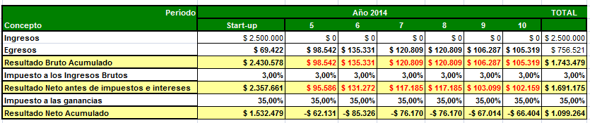

Ingresos

Gastos

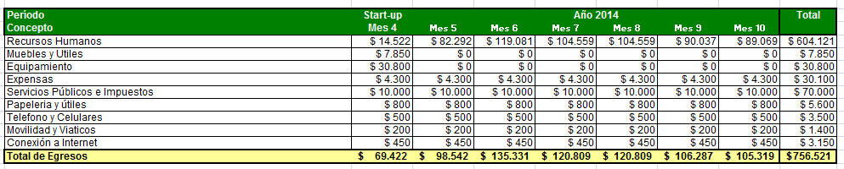

Recursos Humanos

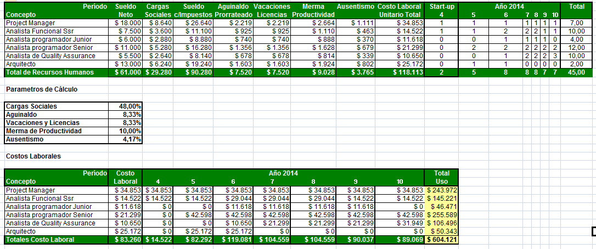

Inversiones

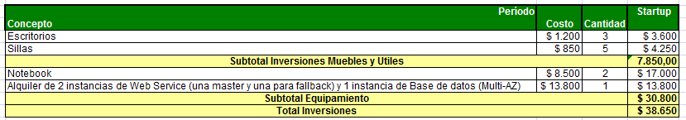

Amortizaciones

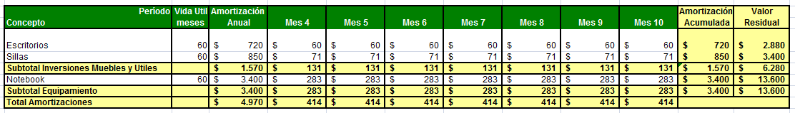

Anexo III: Informe de estudio de mercado

Análisis de Mercado: Compras en los hogares Argentinos

Introducción
En la etapa de relevamiento de información, hemos realizado un estudio de mercado para conocer sobre la forma en que los argentinos realizan sus compras, con miras a la posible implementación de un sistema innovador destinado a optimizar las compras en supermercados.
Para el análisis de mercado se han realizado cuestionarios a personas entre 18 y 65 años, para poder conocer sus problemáticas a la hora de comprar.

Condiciones del Mercado
- El segmento del mercado que se ha utilizado para la investigación es hombres y mujeres, preferentemente éstas últimas, entre 18 y 65 años.
- Las compras para el hogar son realizadas en mayor escala en Hipermercados (marcas reconocidas: COTO, Jumbo, Disco, Carrefour), luego en mini-mercados de barrios y de mercados-express. La menor cantidad de gente compra por internet.
- En la mayoría de los hogares se realiza una compra completa mensual, con el objetivo de abastecerse para todo el mes. Y se complementa en el día a día con compras en mini-mercados, verdulerías, carnicerías, queserías, etc.
- La mayoría de los compradores, mayores a 30 años, elige los sábados o domingos para realizar sus compras mensuales en hipermercados. Una gran parte de los compradores, entre 18 y 30 años, prefiere hacer sus compras el día a la semana que su tarjeta de crédito le ofrezca un descuento adicional.
- Los usuarios suelen ir siempre a los mismos hipermercados, generalmente cercanos a sus hogares, para realizar sus compras, dependiendo qué deseen comprar y las ofertas disponibles.
- Los usuarios suelen realizar listas de compras, en las cuales colaboran todos los miembros de su círculo, aportando los ítems que le hagan falta.

Problemáticas a la hora de hacer compras
- Los usuarios presentan dificultades para encontrar los productos que buscan con las señalizaciones que actualmente disponen los hipermercados en cada góndola
- Los usuarios se oponen al cambio de disposición de las góndolas dentro de sus hipermercados frecuentados, ya que se sienten perdidos cuándo esto ocurre.
- Los usuarios tardan más tiempo buscando productos en hipermercados que no suelen frecuentar.
- Los usuarios no encuentran bien señalizados los productos cuyos precios se rigen bajo el programa de Precios Cuidados.
- La mayoría de los usuarios desconocen las promociones vigentes en el establecimiento al llegar a línea de cajas.
- La mayoría de los usuarios debe restringir sus compras debido al alto índice de inflación.

Conclusión
De la información relevada y analizada acerca de las problemáticas que presentan los argentinos a la hora de hacer sus compras, se llega a la conclusión de que los usuarios necesitan mayor comunicación de precios y promociones, así como una señalización más entendible de los productos dentro de los hipermercados.
El comprador hoy en día busca el mejor beneficio económico posible en sus compras, por lo cual no es fiel a una cadena de hipermercado, sino que compra en la que le ofrezca mejores precios.
De este análisis se plantearán los lineamientos para la propuesta de proyecto, de manera que el mismo intente ayudar a resolver estas problemáticas.

http://es.wikipedia.org/wiki/C%C3%B3digo_QR
http://es.wikipedia.org/wiki/Near_field_communication
http://es.wikipedia.org/wiki/Etiqueta_(lenguaje_de_marcado)
Ver glosario.
Ver glosario.
Ver glosario.

